Digitálne mapy
Dokumentácia k projektu

Tím číslo: 5
Vedúci tímu: Ing. Peter Bartalos
Odbor: Softvérové inžinierstvo
Šk. rok: 2008/2009
Bc. Šimko Jakub
Bc. Kottman Michal
Bc. Zeleník Dušan
Bc. Daniš Pavol
Bc. Kuliha Branislav
Bc. Hlatký Tomáš

Obsah
1 Slovník pojmov a skratiek 1
2 Špecifikácia a analýza 2
2.1 Digitálne mapy dnes 2
2.2 Ciele systému 2
2.3 Požiadavky na funkcionalitu 3
2.4 Nefunkcionálne požiadavky 12
3 Návrh 14
3.1 Architektúra 14
3.2 Model údajov 15
4 Prototyp 20
4.1 Architektúra prototypu. 20
4.2 Klientska logika a komunikačné rozhranie (Modul Client Logic) 21
4.3 Webová služba a serverová časť aplikácie (Modul GeoWiki WS) 24
4.4 Servisná vrstva 25
4.5 DAO objekty 26
4.6 Doménový model 27
4.7 Používateľské rozhranie klientskej aplikácie (modul GUI). 28
4.8 Prepojenie Silverlight klienta a Google Maps (Modul Silverlight – JavaScript bridge ) 30
4.9 Používateľská príručka 31
5 Zhodnotenie 35
6 Revízia návrhu v letmom semestri 36
6.1 Zásuvné moduly 36
6.2 Rozhranie pre rozširovanie konceptuálnej schémy 36
6.3 Wiki 36
6.4 Modifikovateľný výzor aplikácie 37
6.5 Personalizácia 37
6.6 Validácia informácií – karma systém 38
7 Výber implementačného jazyka a prostredia 39
8 Opis implementácie klienta 40
8.1 Údajové triedy 40
8.2 Rozhranie klienta 42
8.3 Komunikácia s Google Maps API 43
8.4 Klientská logika a komunikácia s webovou službou 44
8.5 Modul konceptuálnej vrstvy 47
8.6 Modul vyhľadávania 47
9 Fyzický model údajov v systéme GeoPedia 48
10 Overenie produktu 50
11 Finálny produkt – používateľská príručka 51
11.1 Spustenie aplikácie 51
11.2 Používateľské rozhranie – súčasti 51
12 Finálny produkt – systémová príručka 57
12.1 Získanie projektu 57
12.2 Inštalácia aplikačného servera 57
12.3 Zostavenie a nasadenie projektu 58
12.4 Inštalácia databázy 58
13 Finálny produkt – vývojárska príručka 59
13.1 Príručka k webovej službe 59
13.2 Opis objektov poskytovaných webovou službou 59
13.3 Opis metód dostupných z webovej služby 62
13.4 Scenár použitia služby a obmedzenia 64
14 Finálne zhodnotenie 65
14.1 Čo nám tímový projekt dal 65
14.2 Nestihnuté zámery a prípadná ďalšia práca 65
A. Príloha – Podrobný návrh A-1
B. Príloha – Diagramy tried B-1
C. Príloha - Akceptačné testy C-1
D. Príloha - Dotazník D-1
E. Príloha – Obsah priloženého CD E-1

Slovník pojmov a skratiek

- Gadget – zásuvný modul do aplikácie
- Geolokácia – určenie presnej geografickej pozície podľa textu (napr. názov mesta, adresa a pod.)
- Geo-objekt – objekty na mape, definované geografickou polohou, názvom, typom a voliteľnými dodatočnými informáciami
- Google Maps API – aplikačné programové rozhranie poskytované spoločnosťou Google, ktoré umožňuje zobrazenie a interakciu s mapou, ktorá je zobrazená v prehliadači[2]
- Konceptuálna mapa – schéma opisujúca vzťahy medzi konceptmi.
- OWL – jazyk pre zápis ontológií [4].
- Personalizácia – snaha o prispôsobenie systému osobitne potrebám každého používateľa
- Silverlight – zásuvný modul do internetových prehliadačov od spoločnosti Microsoft pre vytváranie interaktívnych webových aplikácií [1].
- Webová služba – riešenie spôsobu komunikácie a vymieňanie informácii aplikácii prostredníctvom internetu.
- Wiki – systém, umožňujúci prístup k obsahu a jeho kolaboratívnu modifikáciu každému používateľovi systému [3].

Špecifikácia a analýza

Digitálne mapy dnes
V oblasti vyhľadávania informácií na internete sa v posledných rokoch pevne uchytilo aj vyhľadávanie a práca s digitálnymi mapami. Pomáhajú používateľom v orientácií a plánovaní. Slúžia aj na relaxáciu vo forme „cestovania po mape“ bez zjavného praktického cieľa. Z hľadiska ovládateľnosti je samotné vizuálne prehliadanie geografického priestoru na dobrej úrovni. Vyhľadávanie polohy objektov na základe kľúčových slov funguje efektívne. Používateľ však musí poznať presné informácie o objekte. Hľadaný objekt môže byť tak isto určený svojou kategóriou – zaradením do istej doménovej oblasti. Používateľovi sa v takom prípade zobrazia všetky špecifikované objekty v aktuálne zvolenej geografickej oblasti.

Problematické aspekty
Efektivita digitálnych máp má však aj niekoľko slabých stránok. Medzi najvýraznejšie patria najmä:
- Málo informácií o reálnych objektoch resp. úplná absencia niektorých fyzicky existujúcich geo-objektov v bázach geo-dát (vynechajúc infraštruktúru krajiny, tá je naopak zmapovaná dobre).
- Absentuje vyhľadávanie na základe vzťahov objektov podobných kategórií. Kategorizácia objektov je príliš jednoduchá, aby mohla poskytnúť potrebnú platformu.
- Vyhľadávanie v digitálnych mapách je slabo personalizované.
- Špeciálne aplikácie využívajúce geo-dáta v určitej doméne (napr. bedeker cyklistov, plánovač cesty s prihliadnutím na špecifiká domény) bývajú dostupné samostatne (ak vôbec). Používatelia ktorí by radi využili ich služby, o nich častokrát nevedia, a získavajú tak informácie prácnejšie.
Tieto problémy priamo nespôsobujú nepoužiteľnosť digitálnych máp. V určitých prípadoch však obmedzujú ich plný potenciál.

Ciele systému
Tento projekt má za cieľ vyššie uvedené problematické črty práce s digitálnymi mapami redukovať. Výsledkom snaženia je softvérové riešenie – systém poskytujúci funkcionalitu prehliadania geografického priestoru prostredníctvom máp. Ďalej je jeho cieľom umožniť prehľadávanie jednotlivých geo-objektov: prezeranie ich vlastností a priloženého multimediálneho obsahu. Zároveň má za cieľ riešiť problémy so statickými informáciami na mape, a to upravovaním a pridávaním objektov zo strany používateľov. Pridávanie objektov a navigácia v typoch týchto objektov môže byť ďalším problémom, preto je cieľom systému poskytovať aj prehľadnú mapu týchto typov (konceptuálnu mapu)
Na tomto základe je do systému zahrnuté:
- Schéma domén a kategórií geografických objektov (konceptuálna mapa) vo forme ontológie a mechanizmus jej rozširovania prostredníctvom používateľov.
- Intuitívna a jednoduchá navigácia po konceptuálnej mape.
- Možnosť využívať špeciálne zásuvné moduly v rámci špecifických domén, umožňujúce pokročilé manipulácie nad objektmi domény.
- Personalizácia práce so systémom založená na modelovaní používateľa, sledovaním jeho akcií, využívaním znalostí o jeho záujmoch najmä za účelom redukcie málo relevantných výsledkov vyhľadávania a urýchlenia často sa opakujúcich sekvencií používateľských akcií.
Z hľadiska použitia je systém pre používateľa webová aplikácia, dostupná kdekoľvek za použitia autentifikácie.

Požiadavky na funkcionalitu

Prehľad procesov
Vzhľadom na ciele systému sme identifikovali nasledovné procesy v systéme:
- BP01 Vedenie používateľských účtov
- BP02 Vizuálna navigácia po mape
- BP03 Prezeranie, úpravy a pridávanie geografických objektov
- BP04 Prezeranie a rozširovanie konceptuálnej mapy
- BP05 Používanie doménovo-špecifických zásuvných modulov („gadgets“)
- BP06 Modelovanie používateľa a aplikovanie používateľských modelov
- BP07 Zabezpečovanie komunikácie klientskych aplikácií so serverom – ústredným úložiskom (poskytujúcim vybrané služby)
- BP08 Vyhľadávanie v báze geografických objektov a v konceptuálnej mape
- BP09 Posudzovanie zmien objektov a konceptuálnej mapy.

BP01 Vedenie používateľských účtov
Ako už vyplýva z názvu, proces zahŕňa vedenie účtov používateľov systému. Patrí sem vytváranie a udržiavanie databázy používateľov, rovnako ako prihlasovanie a odhlasovanie používateľov systému. Prípady použitia tohto procesu sú svojou úrovňou granularity malé, obmedzíme sa na ich vymenovanie a zobrazenie v diagrame prípadu použitia – Obrázok 1.
- UC101 Vytvorenie používateľského účtu
- UC102 Modifikáciu účtu (používateľom)
- UC103 Prihlásenie
- UC104 Odhlásenie

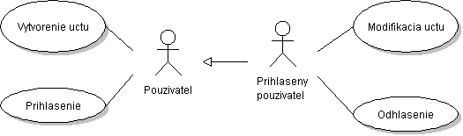
Obrázok 1 - Diagram prípadov použitia vedenia používateľských účtov.

BP02 Vizuálna navigácia po mape
Proces sa týka práce s mapou, jej správaním sa v reakciách na akcie používateľa. Mapy samotné poskytuje tretia strana (Google API). Diagram prípadov použitia týkajúci sa BP02 znázorňuje Obrázok 2.
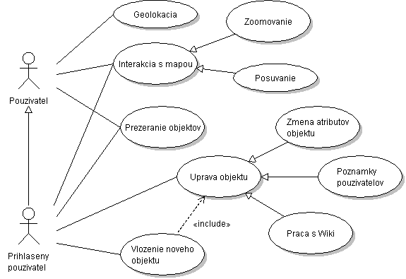
Obrázok 2 - Diagram prípadov použitia vizuálnej navigácie po mape.

UC201 Zoom
Samotné približovanie mapy a vzďaľovanie mapy zabezpečuje Google API. Treba však doplniť kontrolné prvky, ktoré priblížia mapu na požadovanú úroveň (scroll, +, -, klik na mapu). Zmena priblíženia tiež zahŕňa vyvolávanie udalosti (eventov) pri prekonaní určených úrovní. Udalosti sú potom dôležité pre získavanie zoznamu objektov, ktoré treba zobraziť v nastavenom výseku. Priblíženie určuje, či je objekt zobraziteľný, alebo akým spôsobom bude zobrazený. Pri malom priblížení by sa zobrazením všetkých objektov mapa zaplnila prílišným množstvo informácii, čo by značne túto mapu zneprehladnilo.

UC202 Posun
Presun po mape zabezpečuje Google API. Je nutné doplniť kontrolné prvky pre zlepšenie pohybu a navigácie (aktívne okraje mapy, posuv mapy). Zmena polohy zahŕňa vyvolanie udalosti (eventov) pri zmene polohy. Sú využiteľné pre získanie podmnožiny objektov, ktoré sú zobraziteľné v danom pohľade.

UC203 Geolokácia
Vyhľadávanie miest sprostredkúva Google API. Treba však vyhľadávať polohu aj vlastných objektov a preto je potrebne rozšíriť funkciu geolokácie o dopytovanie vo vlastnej databáze. Používateľ nespozoruje zmenu, pretože sa použije rovnaké rozhranie.

UC204 Dopyt po objektoch
Pohyby v mape posielajú informácie o zmenách. Na základe zmien sa dopytuje databáza objektov. Tie sa potom zobrazujú ako ďalšie vrstvy na mape. Ďalšie informácie o objektoch sa získajú kliknutím na značku v mape.

BP03 Prezeranie, úprava a pridávanie geografických objektov
Systém disponuje vlastnou databázou geografických objektov. Proces zastrešuje prácu systému a používateľov na úrovni týchto objektov. Báza objektov je jednak prezeraná, jednak distribuovaná, teda rozširovaná používateľmi.
Pre používateľa je k dispozícii hodnotenie príspevkov objektov. Používatelia tak sú automaticky hodnotení ostatnými. Čím vyššie sa v rebríčku nachádzajú, tým významnejšie zásahy môžu do informácií o objekte zaniesť (rozdiel úrovne medzi zadávateľom a upravovateľom musí byť za prahom povolenia zásahu). Rovnako sa práva používateľa znižujú, ak je inými označený za nevhodného prispievateľa. Používateľ má teda možnosť ohodnocovať príspevok jednoduchou voľbou (pre a proti), ktorý sa potom ukladá v databáze.

UC301 Pridanie nového objektu (Všeobecné vlastnosti)
Používateľ môže zadať podľa konceptu nový objekt na mape, ako jeho inštanciu. Tieto objekty môžu byť rôzneho typu. Môže sa jednať o body (budovy, čiary (cesty), plochy (lesy, parky). Pre vkladanie týchto objektov je potrebný kresliaci nástroj, ktorý umožní vytvoriť geometrické útvary na mape. Informácie sa potom odosielajú do úložiska ako inštancia.

UC302 Editácia atribútov objektu (Všeobecné vlastnosti)
Aplikácia dovolí taktiež editovanie už vytvoreného objektu. Nejedná sa o zásadné zmeny, dovoľuje sa oprava pôvodne zadaných informácii, ako sú poloha (doladenie miesta), úprava konceptuálneho typu v minimálnej miere na spoločnej vetve v konceptuálnej mape (došpecifikovanie).

UC303 Poznámky používateľov
Používateľ sa môže vyjadriť ku objektom tak, aby sa uchovali len ako jeho poznámky. Poznámky nemajú význam z globálneho hľadiska, patria vždy konkrétnemu človeku. Zadáva ich výberom objektu na mape, alebo v zozname.

UC304 Práca s Wiki informáciami objektu
Používateľ dostáva možnosť pridania svojho opisu daného objektu. Využije sa systém odvodený od Wiki. To taktiež prináša problém so spoľahlivosťou informácií, čo sa čiastočne kompenzuje viditeľnosťou pre ostatných používateľov. Používatelia v spolupráci vytvárajú vhodne opisy. Aplikácia si z konceptu daného objektu vypýta jeho vlastnosti, ktoré používateľ potom v danej inštancií môže obmieňať zadávaním informácii do textových poli, vkladaním obrázkov či videa, prípadne odkazov na iné informácie.

BP04 Prezeranie a rozširovanie konceptuálnej mapy
Konceptuálna mapa slúži v systéme ako meta-model pre geografické objekty. Je uchovávaná v centrálnom úložisku vo forme ontológie. Slúži na klasifikáciu geografických objektov. BP04 zastrešuje uchovávanie tejto ontológie. Schéma sa využíva pri používateľskej práci s mapou. Výberom niektorého z konceptov sa filtrujú zobrazované objekty v mape. Ontológia zo svojej podstaty zároveň umožňuje rýchlu navigáciu medzi príbuznými konceptmi, poskytujúc ďalší rozmer pohybu používateľa po informačnom priestore.
Konceptuálna mapa je dynamická a najmä rozšíriteľná. Túto činnosť vykonávajú taktiež používatelia. Masa používateľov znamená masu názorov. Objektivitu sa preto snaží dosiahnuť systém posudzovania a autorizovaných (dôveryhodných) používateľov, s možnosťou meniť aj konceptuálnu mapu, nielen jednotlivé geografické objekty. Diagram prípadov použitia identifikovaných v rámci BP04 sa zahŕňa Obrázok 3.
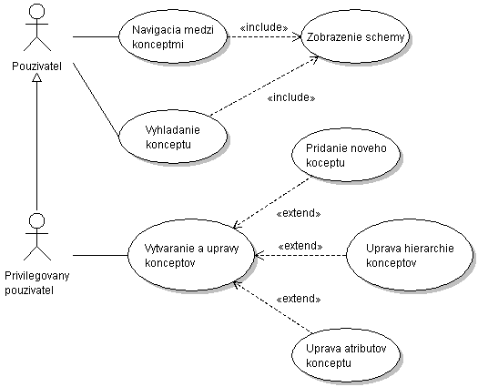
Obrázok 3 - Diagram prípadov použitia rozširovania konceptuálnej mapy.

UC401 Vyhľadanie konceptu
Začiatkom práce s konceptuálnou mapou pri bežnom používaní klientskej aplikácie vo väčšine prípadov znamená vyhľadanie začiatočného konceptu prostredníctvom dopytu v podobe kľúčového slova či výberom z niektorých predvolených bežných konceptov (napr. šport, kultúra, politika). Začiatočný koncept môže byť určený aj predchádzajúcim procesom personalizácie, tým sa zaoberajú UC v procese BP06 Modelovanie používateľa.
Dopyt kľúčovými slovami je skrytý aj v prípade výberu z ponúknutých kategórií, preto celý UC prebieha podľa schémy v sekvenčnom diagrame - Obrázok 4.
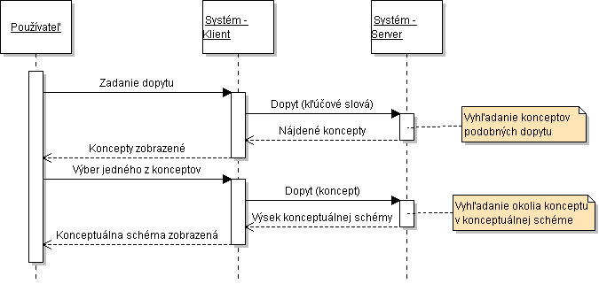
Obrázok 4 - Sekvenčný diagram vyhľadania konceptu.

UC402 Navigácia medzi podobnými konceptmi
Po vykonaní vyhľadania konceptu má už používateľ zobrazený výsek konceptuálnej mapy. UC102 zastrešuje „pohyb“ používateľa po mape. Jeden z konceptov je vždy aktuálny. Voľbou iného konceptu z okolia sa aktuálny koncept zmení (v závislosti na to reaguje aj zobrazovanie objektov na mape, či iné súčasti aplikácie). Z používateľského hľadiska sa tento presun vizuálne zvýrazní. Nový koncept sa presunie do centra zobrazovaného výseku schémy. Neznáme, resp. doteraz nevyžiadané okolie konceptu v ontológii sa dopýta z centrálneho úložiska:
- Presun na nový koncept (používateľ)
- Spätná väzba – vykonanie presunu
- Reakcia ostatných komponentov rozhrania (minimálne mapa, prípadne gadgety)
- Dopyt do úložiska schémy, pre doplnenie okolia nového konceptu a jeho zobrazenie

UC403 Vytváranie a úpravy konceptov
Autorizovaní používatelia majú možnosť modifikovať a rozširovať aj konceptuálny model. Prostredie na túto činnosť je integrované do aplikácie ako „gadget“ viď proces BP05. Týka sa však priamo práce s konceptuálnym modelom, preto je UC103 zaradený do BP04. Používateľ tu fakticky rozširuje ontológiu. Rozširovania sa týkajú isté obmedzenia:
- Nové triedy sú odvodzované od pevne špecifikovaných šablón, aby mohli byť použité ako kategórie a charakteristiky geografických objektov.
- Použiteľné sú len väzby z vopred špecifikovanej množiny.
Je použitý taký jazyk ontológie, ktorý je otvorený a dajú sa preň vytvárať štruktúry aj v externých nástrojoch. Súčasťou systému je aj vlastný nástroj na definíciu ontológie pre potreby systému. Používateľ bude mať pre rozšírenie k dispozícií obidve možnosti.
Posudzovanie vhodnosti zmien a konzistentnosti s reálnym svetom je predmetom iných prípadov použitia.

BP05 Používanie doménovo-špecifických zásuvných modulov („gadgets“)
Zásuvné moduly predstavujú vnorené aplikácie na strane klienta pre prácu s geografickými objektmi v rámci špecifickej domény. BP05 zahŕňa prácu jednotlivých zásuvných modulov. Keďže sa jedná o doplňujúcu funkcionalitu, tento BP sa rozvinie neskoršie. Implementácia platformy pre zásuvné moduly predchádza návrhom a implementácií zásuvných modulov.

BP06 Modelovanie používateľa a aplikácie modelov
Modelovanie používateľa a následné využívanie modelu je urýchľujúcim prvkom práce so systémom, ktorý by fungoval správne aj bez neho, avšak nie tak efektívne. Efekt prináša zmenšenie úsilia používateľa pre dosiahnutie určitého cieľa. Systém sa snaží „odhadnúť“ používateľské preferencie a na ich základe vykonávať vyplývajúce akcie automaticky, prípadne odporúčaním naviesť používateľa k novým, pre neho potenciálne zaujímavým, objektom. Diagram prípadov použitia identifikovaných v rámci BP06 zachytáva Obrázok 5.
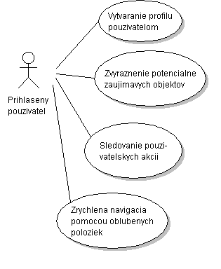
Obrázok 5 - Diagram prípadov použitia modelovania používateľa a aplikácie modelov.

UC601 Vytváranie profilu používateľom

- Vyplnenie profilu používateľom
- Odvodenie záujmov zo zadaných kľúčových slov
- Odvodenie preferencií nad všeobecnejšími kategóriami
Priama metóda tvorby modelu používateľa. Používateľ jednoducho vypĺňa profil záujmov. Záujmy sú vážené – používateľ číselne vyjadrí svoju afinitu k jednotlivým konceptom. Ďalej môže uviesť vlastné záujmy prostredníctvom kľúčových slov (tak isto vážene).
Nad množinou priamo zadaných preferencií sa vykonajú odvodenia. Kľúčové slová sa konfrontujú s konceptuálnou mapou, ak sa v nej nájdu koncepty súvisiace s kľúčovým slovom, týmto konceptom sa priradí úroveň potenciálneho záujmu používateľa. Napokon sa v rámci profilu používateľa vytvoria preferencie aj v rámci všeobecných konceptov (redukovanou váhou), ktoré pokrývajú špecifickejšie záujmy používateľa.

UC602 Sledovanie používateľských akcií
Používateľ o svojich záujmoch a zvykoch vypovedá vlastnou činnosťou. V rámci sledovania môže každá interakcia používateľa so systémom prispievať k tvorbe modelu používateľa:
- Často navštevované geolokácie, koncepty a objekty indikujú záujem
- Počet návštev konkrétneho objektu/konceptu ku počtu návštev všetkých objektov je kľúčom k váhe záujmu
- Odvodené záujmy sa pridávajú k existujúcemu modelu používateľa

UC603 Zrýchlená navigácia pomocou obľúbených položiek
Tento prípad použitia vystupuje ako súčasť iných UC interakcie s používateľom. Ovplyvňuje zobrazené informácie a možnosti ovládania v rámci systému. Na základe modelu používateľa sa prednostne vo výsledkoch vyhľadávania, na mape a v konceptuálnej mape zvýrazňujú a prednostne ponúkajú výsledky a objekty majúce bližší vzťah k používateľom preferovaným konceptom.

UC604 Zvýrazňovanie potenciálne zaujímavých objektov
Podobný UC ako UC603 avšak, objekty sú používateľovi prezentované z celého spektra jeho záujmov a vo zvláštnom oddelení používateľského rozhrania. Navyše objekty sú iba z množiny záujmov zistených pomocou UC602. Úmyslom je aj overiť úspešnosť tvorby modelu používateľa sledovaním jeho akcií.

BP07 Zabezpečovanie komunikácie klientskych aplikácií so serverom – ústredným úložiskom (poskytujúcim vybrané služby)
Charakter systému predpokladá niektorú z variant klient – server architektúry. Je teda nutné zabezpečovať komunikáciu medzi distribuovanými súčasťami systému. Patrí sem zvládnutie bezpečnostných rizík, transformácia vymieňaných údajov.

BP08 Vyhľadávanie v báze geografických objektov a v konceptuálnej mape
Proces zahŕňa všetky techniky dopytovania a vyhľadávania objektov a konceptov v centrálnom úložisku. Prípady použitia v tomto procese sú vyvolávané najčastejšie klientskymi aplikáciami, dejú sa však výhradne v rámci serveru – centrálneho úložiska. Diagram prípadov použitia identifikovaných v rámci BP08 zobrazuje Obrázok 6.
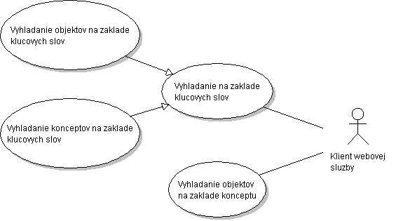
Obrázok 6 - Diagram prípadov použitia vyhľadávania v báze geografických objektov a v konceptuálnej mape.

UC801/UC802 Vyhľadanie objektov/konceptov na základe kľúčových slov
Na základe kľúčového slova sa nad bázou objektov (konceptuálnou mapou) vykoná vyhľadávanie, ktorého výsledkom sú geografické objekty (koncepty, kategórie) lexikograficky súvisiace so vstupnými kľúčovými slovami.

UC803 Vyhľadanie objektov na základe daného konceptu
Výsledkom je množina objektov spadajúcich do špecifikovanej kategórie v určitej geografickej oblasti.

BP09 Posudzovanie zmien objektov a konceptuálnej mapy.
Predmetom procesu je posudzovanie a validovanie zmien bázy údajov systému používateľmi. Na úrovni geografických objektov ide o malé zmeny vo veľkom množstve prípadov, naopak zmeny konceptuálnej mapy sú zásadné a nie príliš časté. Obrázok 7 predstavuje diagram prípadov použitia identifikovaných v rámci BO09.
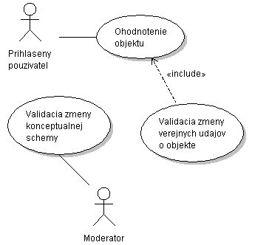
Obrázok 7 - Diagram prípadov použitia posudzovania zmien objektov konceptuálnej mapy.

UC901 Validácia zmeny verejných údajov o objekte
Zmenu verejných údajov môže vykonať ktorýkoľvek používateľ. Zmena sa však nezobrazuje ostatným pokiaľ nie je validovaná. Keďže objektov je veľké množstvo, validácia nemôže byť vykonávaná ústredne poverenými osobami. Správnosť údajov je overovaná distribuovane pomocou ohodnocovania ostatnými používateľmi. Tí pri kontakte s objektom môžu označiť objekt ako nesprávne identifikovaný a vykonať korekcie, alebo označiť objekt ako správny. Používatelia nevidia autora objektu.
V súvislosti s tým sa vytvára hodnotenie jednotlivých používateľov. Pokiaľ sú nimi vykonané zmeny označované pozitívne, ich hodnotenie sa zvyšuje a naopak.

UC902 Validácia zmeny konceptuálnej mapy
Zmeny konceptuálnej mapy sú tak zásadné, že ich musí posudzovať priamo autorita spravujúca systém. Zmeny sú vykonávané len privilegovanými používateľmi, ktorí sú v danej doméne skúsení.

Nefunkcionálne požiadavky
Klientska aplikácia je spustiteľná v prehliadači. Nepotrebuje teda žiadnu inštaláciu a je spustiteľná kdekoľvek. Technológia Silverlight poskytuje rozšírený lokálny zápis 10 MB. Tento priestor aplikácia využije pre svoje potreby a zefektívnenie používania. V zásade sa však na lokálny počítač používateľa neukladajú (ako konkrétne objekty z databázy a podobne) dáta. Aplikácia na strane klienta slúži ako dopytovací a vizualizačný nástroj pre dáta dostupné zo strany servera. Vizualizácia je príjemná, prispôsobená používateľovi. Aplikácia reaguje na podnety používateľa plynule, plne využíva možnosti technológie Silverlight. To znamená, že grafické komponenty nie sú štandardné, ale sú animované, sprevádzané tieňovaním, plastické, dynamické a meniteľné na používateľove požiadavky (skiny).
Komponenty zobrazené používateľovi sú vhodne rozmiestnené, aby tak uľahčili prácu s aplikáciou. Používateľ nemusí vykonávať opakovanie krokov, môže sa vždy vrátiť o krok späť. Jednotlivé komponenty sú pútavo graficky spracované, avšak nespomaľujú odpovede na požiadavky používateľa. Grafické rozhranie prehľadne, jednoducho a maximálne umožňuje používateľovi využívať poskytnutú funkcionalitu. Wiki komponent na pridávanie popisu objektov, rovnako ako funkcionalita dovoľujúca pridávať nové objekty je vyvážená. Používatelia bez potreby moderátorov zadávajú objekty a tiež filtrujú a čistia vložené informácie. Logika založená na hodnotení používateľov (karma) zabezpečuje rovnováhu.
Komunikácia medzi klientskou aplikáciou a serverom prebieha v minimálnej réžii, potrebnej na presun požiadaviek a odpovedí. Mapy sú sťahované cez Google API. Tú sa už réžia nezmení, pri ostatnej komunikácií však už stačí minimálna rýchlosť pripojenia (512 kbps) pre pohodlnú prácu s aplikáciou. Minimalizovaný je presun údajov. Komunikácia je zabezpečená tak, aby neunikli osobné dáta. Informácie sú chránené autentifikáciou a zároveň šifrovaním dát.
Na strane servera prebieha obsluha klientov. Server dokáže spracovať požiadavky klientov v reálnom čase. Zvládne prihlásenie väčšieho množstva používateľov bez viditeľného spomalenia ich obsluhy. Udržuje spojenia s klientskymi aplikáciami, cez webovú službu poskytuje funkcionalitu potrebnú pre rýchlu prácu s objektmi v databáze. Úložisko je vytvorené, aby boli dáta dostupné a uložené v minimálnych nárokoch na priestor. Všetky informácie sú oddelene prístupné na základe práv pristupujúcich používateľských aplikácií.

Návrh

Architektúra
Systém digitálnych máp je klient-server aplikácia. Rámcový prehľad o architektúre podáva Obrázok 8.

Obrázok 8 - Architektúra systému.
Rámcovo sa systém skladá z troch základných súčastí. Google služby využívané systémom nie sú priamo súčasťou vyvíjaného systému. Google Maps API poskytuje systému funkcionalitu ohľadom základnej práce s mapou. Na obrázku v časti služieb od Google je opísané čo aplikácia použitím Maps API využíva. Zahrnutie tejto časti do návrhu má štrukturálny charakter. Zaoberáme sa teda možnosťami a rozhraniami Maps API. Zvyšné dve časti reprezentujú klasickú klient server schému. Klientska aplikácia ako službu využíva okrem servera (vlastného) aj služby Google. Každá časť je opísaná v nasledujúcich častiach osobitne.

Klientska aplikácia
Vychádzajúc z požiadaviek špecifikovaných v analýze je klientska aplikácia navrhnutá pre beh v rámci webového prehliadača. Táto aplikácia funguje s využitím Google Maps API pre zobrazovanie a priamu prácu s mapou.
Google Maps API bolo zvolené kvôli poskytovanej funkcionalite, kvalite a kvantite dát, ktorými disponuje. API je dostupné pomocou jazyka JavaScript. O zobrazenie mapy na stránke sa stará JavaScript objekt GMap2. Pomocou tohto objektu je implementované grafické znázornenie mapy, interakcia s mapou a navigácia. API ďalej poskytuje možnosť kreslenia vlastných vrstiev na mapu, ktoré môžu obsahovať napríklad čiary, body (reprezentované ikonami) alebo plochy.

Silverlight, ako rozvíjajúca sa technológia, poskytuje kvalitné grafické spracovanie používateľského rozhrania. Umožňuje vytváranie interaktívnej aplikácie (appletu) vloženého do webovej stránky. Využitím tejto technológie aplikácia dostáva graficky pútavú podobu. Preto sme sa rozhodli ju použiť práve pre vytvorenie našej klientskej aplikácie.

Pre Google Maps existuje jedine API pre JavaScript, teda je možné použiť mapu jedine v prostredí webového prehliadača. Silverlight však appletu umožňuje komunikovať s jeho okolitým prostredím, teda samotnou stránkou (reprezentovanou v jazyku JavaScript objektom window) pomocou objektu HtmlWindow, ktorý poskytuje metódy na vyvolanie JavaScript metód v kontexte prehliadača. Silverlight tiež umožňuje registrovať objekt ako skriptovateľný, teda prístupný z jazyka JavaScript. Týmto je zaistená možnosť obojstrannej komunikácie medzi Silverlight appletom a objektom Google Maps.

Server
Server slúži ako úložisko geografických údajov a konceptuálnej schémy. Ako rozhranie pre tieto dáta a tiež pre dáta o používateľoch slúži webová služba. Túto sme sa pre relatívnu jednoduchosť vývoja rozhodli implementovať v jazyku Java pomocou technológie JAX-WS. Takto vytvorená webová služba je k dispozícií pomocou štandardizovaných technológií WSDL a SOAP.
Webové služby implementované cez JAX-WS sú schopné spustiť vlastný server pričom odpadá nutnosť použiť aplikačný server, na ktorý by bola táto umiestnená. Kvôli kompatibilite s technológiou Silverlight však nie je možné použiť takto sebestačnú webovú službu, vzhľadom na potrebu publikovania dodatočných súborov. Preto musíme službu umiestniť na aplikačný server. Rozhodli sme sa pre voľne dostupný aplikačný server Glassfish. Výhodou použitia aplikačného servera je okrem kompatibility so Silverlight aj možnosť vytvorenia množiny perzistentných pripojení na databázu a automatické paralelné spracovanie požiadaviek, čím je zaistená škálovateľnosť riešenia.

Model údajov

Konceptuálny model údajov
Pri geo-dátach treba uchovávať informáciu, na základe ktorej môžeme daný objekt zaradiť do kategórie. Na to bude slúžiť tzv. koncept. Vďaka konceptom je pre používateľa jednoduchšie prechádzať a vyhľadávať medzi jednotlivými objektmi. Koncepty vytvárajú strom kategórií, pričom každý objekt môže patriť iba pod jeden koncept. Koncept však naopak môže byť potomkom viacerých, nesúvisiacich konceptov. Na obrázkoch (Obrázok 9, Obrázok 10) je zobrazený počiatočný návrh modelu konceptov, vytvorený pomocou OWL editoru Protége.
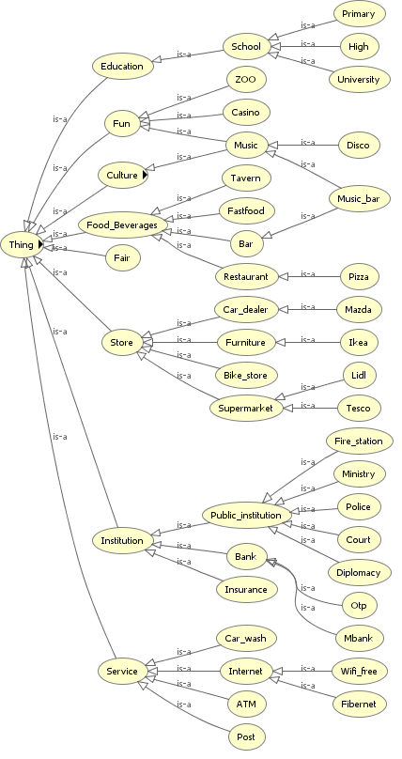
Obrázok 9 - Návrh konceptuálnej schémy (1/2).
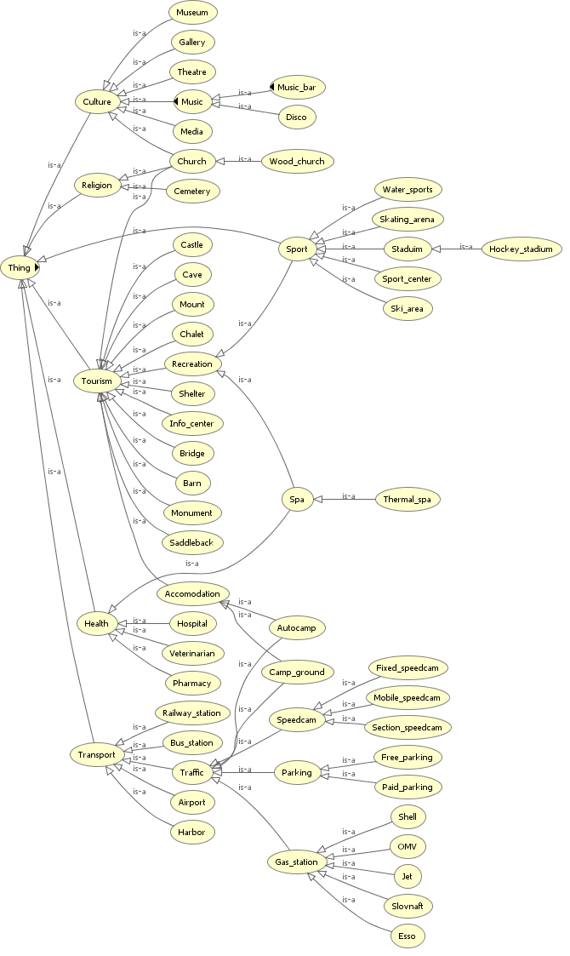
Obrázok 10 - Návrh konceptuálnej schémy (2/2).

Relačný model údajov
Na strane servera je dôležitou časťou aplikácie databáza. Predovšetkým z dôvodov odbremenenia používateľa od ukladania akýchkoľvek dát na klientskej strane. Použijeme databázu MySQL, ktorá má okrem iných kladných vlastností aj jednu špecifickú pre náš projekt - dátový typ Geometry.
Tento dátový typ bude pre nás veľmi užitočný. Na reprezentáciu geo-objektu nám stačí jeden stĺpec. Geo-objekt pritom môže byť bod identifikovaný zemepisnou šírkou a dĺžkou, čiara a polygón sú kolekcie bodov. Ako čiara budú reprezentované trasy - či už turistické, cyklistické či iné. Polygón predstavuje plochu, napr. hranice štátu a podobne.
V databáze budeme riešiť ukladanie geo-objektov, ale aj manažment používateľov. Obrázok 11 zobrazuje návrh správy používateľov. Návrh je riešený spolu s prvkami sociálnej siete. Používatelia si vytvárajú skupiny, v ktorých zdieľajú nimi vytvorené geo-objekty. Používateľ určuje viditeľnosť svojich objektov. Môže zadať objekt ako verejný, alebo ho zviditeľniť iba v rámci vybraných skupín.
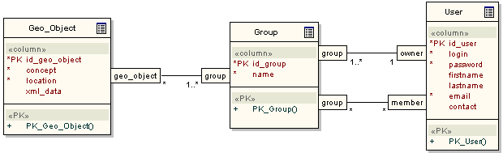
Obrázok 11 - Relačný model.
Pre naviazanie na konceptuálny model slúži v relačnej databáze stĺpec concept. Pre dodatočné dáta o objekte je vytvorený stĺpec xmlData, ktorý obsahuje reťazec vo formáte XML a tiež slúži na výmenu informácií cez Webovú službu.

Prototyp
Táto kapitola obsahuje dokumentáciu k implementácií prototypu ku koncu zimného semestra. Nasleduje pohľad na systém ako celok a ďalej sa venuje jeho jednotlivým častiam - modulom.

Architektúra prototypu.
Na obrázku (Error: Reference source not found) možno vidieť znázornenie architektúry prototypu aplikácie GeoWiki. Oproti návrhu ide o podmnožinu navrhovanej podoby architektúry.
Obrázok 12 – Architektúra prototypu.
Prototyp zodpovedá schéme klient-server. Klientsku aplikáciu tvorí HTML rozhranie obaľujúce dva základné moduly:
- Google map applet – modul zobrazujúci samotnú mapu, prevzatý od Google, ovládaný prostredníctvom JavaScriptu.
- Silverlight control – na obrázku rozdelený do prezentačného modulu a modulu aplikačnej logiky klientskej aplikácie.
Obidva moduly komunikujú v rámci klientskej aplikácie prostredníctvom mostu medzi JavaScript a Silverlight. Klientska aplikácia využíva webovú službu Google Maps API (využívanú ako externý systém) a webovú službu aplikačného servera GeoWiki (súčasť nami implementovaného riešenia).

Klientska logika a komunikačné rozhranie (Modul Client Logic)
Tento modul je významný hlavne z dôvodu odľahčenia výpočtov a obsluhou ďalších modulov priamo v používateľskom rozhraní. Tento modul nepracuje s grafickými prvkami, ale poskytuje metódy pre spojenie s ostatnými časťami systému, a tiež spracovanie dát a ich konverziu. V tejto fáze vývoja spĺňa hlavne funkciu komunikačného rozhrania medzi grafickým rozhraním Silverlight aplikácie, grafickým rozhraním Google Maps (JavaScript) a webovou službou.
Komunikácia so Silverlight aplikáciou prebieha priamo v triede ClientLogicMaster, cez rozhrania GuiToLogic a LogicToGui v rámci jazyka C#. Trieda GuiMaster a jej metódy sú volané v prípade potreby zmeny objektov v rozhraní, alebo príchodu odpovede z webovej služby. GuiMaster naopak referencuje a inicializuje komunikáciu pre získavanie dát a funkcionalít z webovej služby. Rovnako môže GuiMaster ovládať prvky rozhrania v Google Maps rozhraní. Celé prepojenie komunikácie je zabezpečené v triede ClientLogicMaster.

Komunikácia Google Maps modulom prostredníctvom JavaScript
Trieda ClientLogicMaster využíva priamo inštanciu metódy MapBridge, ktorá poskytuje obalené volania JavaScriptu. Volania sú vo všeobecnosti jednosmerné a teda synchrónne. MapBridge taktiež poskytuje vyvolávanie udalostí na kliknutie na mapu a podobne. Tieto udalosti sú teda zachytávané triedou ClientLogicMaster a propagované v prípade potreby grafickému rozhraniu a triede GuiMaster.
V tejto fáze vývoja sa táto komunikácia zakladá hlavne na ovládacích prvkoch, ako je posúvanie mapy, približovanie mapy, pridávanie značiek, vyhľadanie objektu a nastavenie polohy na tento objekt. Predpokladáme rozšírenie o rôzne nastavenia, ktoré poskytuje Google Maps.

Komunikácia s webovou službou
Webová služba konzumovaná v C# konkrétne v Silverlighte, je jednoduchšie prístupná v porovnaní s štandardmi WPF. Konzumácia sa zakladá na použití obaľovacej triedy v našom prípade DigMapClient, ktorá obsahuje prvky SOAP. Znamená to, že sú priamo vyriešené asynchrónne volania. DigMapClient obsahuje všetky metódy služby, a ďalej obsluhu odpovede na tieto volania, čiže program nie je blokovaný v dobe keď sa čaká.
Ďalej obsahuje triedy udalostí, ktoré nesú informáciu o prípadnej chybe, alebo o výstupné objekty. Trieda ClientLogicMaster volá metódy služby a trieda ServiceHandler obsluhuje odpovede, pričom volá metódy referencovanej inštancie GuiMaster a volá príslušné metódy.

Konverzia
Keďže objekty grafického rozhrania nie sú priamo rovnakého typu, ako triedy webovej služby, je vytvorená trieda Convertor. Konverzia sa vykonáva obojsmerne pre potreby obojsmernej komunikácie, ide hlavne o objekty User, Concept a GeoObjekt.

Obrázok 13 obsahuje diagram opisujúci základné vzťahy medzi triedami. Je sústredený na triedy ClientLogicMaster, ServiceHandler a Convertor. Tieto triedy potom referencujú ostatné. Jedná sa o väzby typu kompozícia. Existencia tried na sebe nezávisí. GeoObject a User patria webovej službe DigMapClient. Viewport patrí obalovaču Google Maps Bridge. GuiMaster využíva triedy UserBindable, ConceptBindable a GeoObjectBindable. Medzi spomenutými triedami je naznačená konverzia.

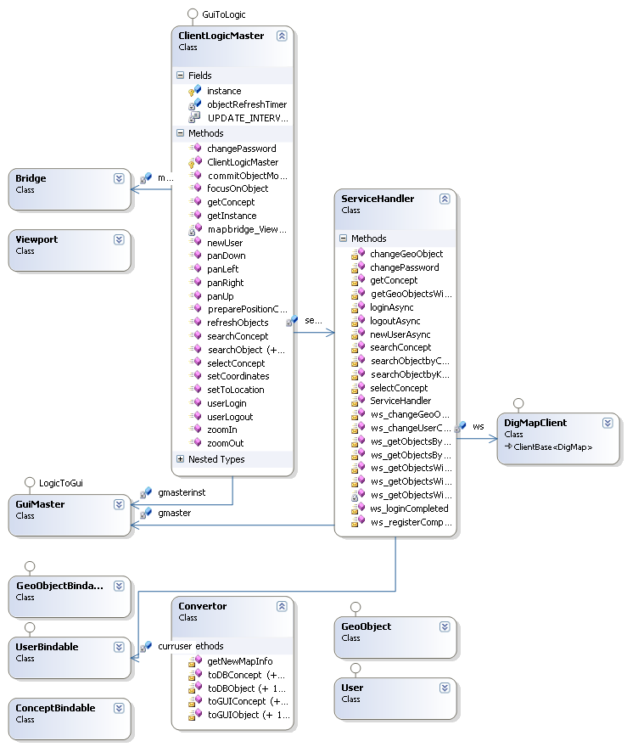
Obrázok 13 - Komunikácia a konverzia objektov.

Webová služba a serverová časť aplikácie (Modul GeoWiki WS)
Webová služba ako aj zdrojové súbory na strane servera sú písané v jazyku Java. Webová služba na klientskej strane komunikuje s modulom logiky klienta a na strane servera s komunikačným rozhraním. Toto komunikačné rozhranie má servisné triedy, ktoré ďalej volajú v prototype databázové servisy, neskôr pribudnú aj servisy konceptov.

Webová služba
Klientska časť aplikácie komunikuje so serverom pomocou webovej služby. Táto je špecifikovaná jazykom WSDL. WSDL (Web Services Description Language) je uznávaným štandardom pre popis webových služieb. Používa sa na definovanie kľúčových prvkov webovej služby – napr. názvy metód, parametrov, objektov a podobne. Týmto sa stáva platformovo nezávislá. V Jave pristupujeme k webovej službe prostredníctvom JAX-WS API (Java API for XML Web Services).
Obrázok 14 zobrazuje webovú službu so svojimi metódami. Implementované sú metódy, ktoré umožňujú prihlásenie a odhlásenie používateľa do a zo systému, úprava dát uchovávaných o používateľovi a získanie geo objektov. Získanie geo objektov môže byť buď v rámci zobrazovaného regiónu alebo zo všetkých uchovávaných objektov. Ďalej sa dajú získať objekty aj podľa konceptov alebo kľúčových slov. Prototyp sa konceptom venuje iba do tej miery, že uchováva názov tabuľke geo objektov.
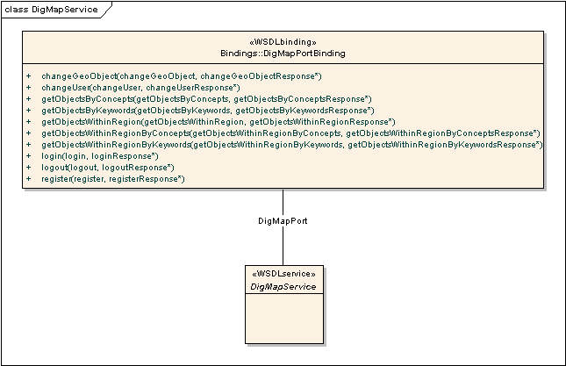
Obrázok 14 - Webová služba a jej metódy.
Obrázok 15 zobrazuje XSD schému webovej služby.
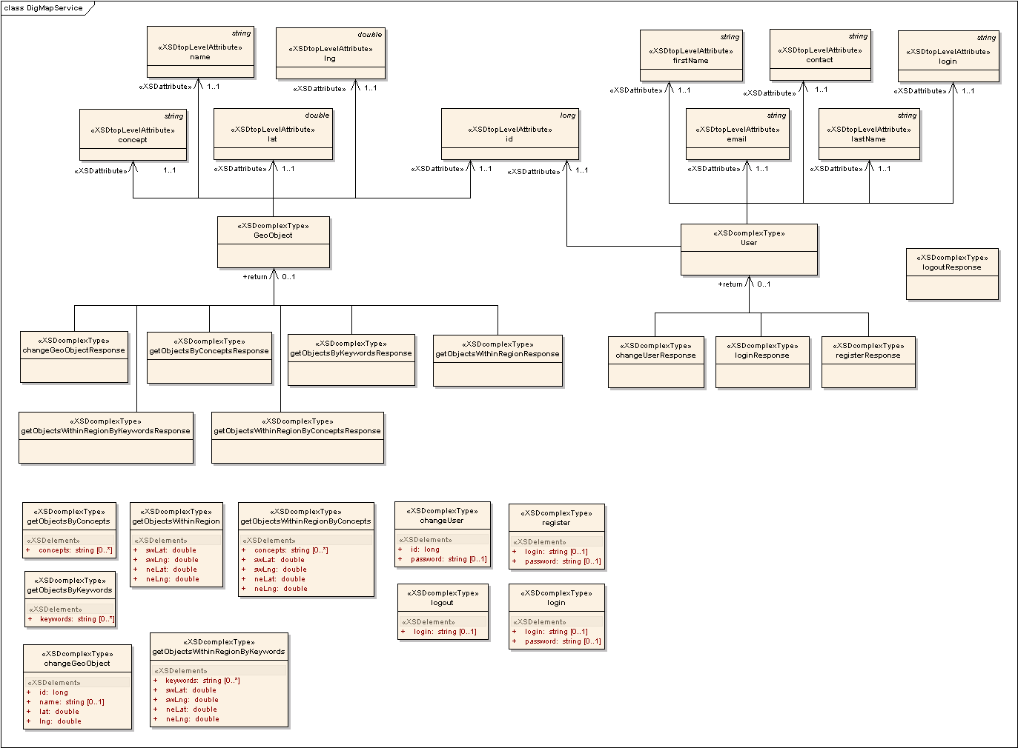
Obrázok 15 - XSD schéma webovej služby.

Servisná vrstva
Servisy slúžia v našej aplikácii na vykonanie logiky servera a volanie metód databázových tried. Ako vidno na obrázku, (Obrázok 16) rozhranie IService združuje všetky rozhrania servisnej časti. Trieda ServiceFacade predstavuje fasádu pre jednoduchší prístup k rozhraniam. Metódy servisnej vrstvy môžu priamo pracovať s databázou alebo využívajú DAO objekty pre získavanie dát.
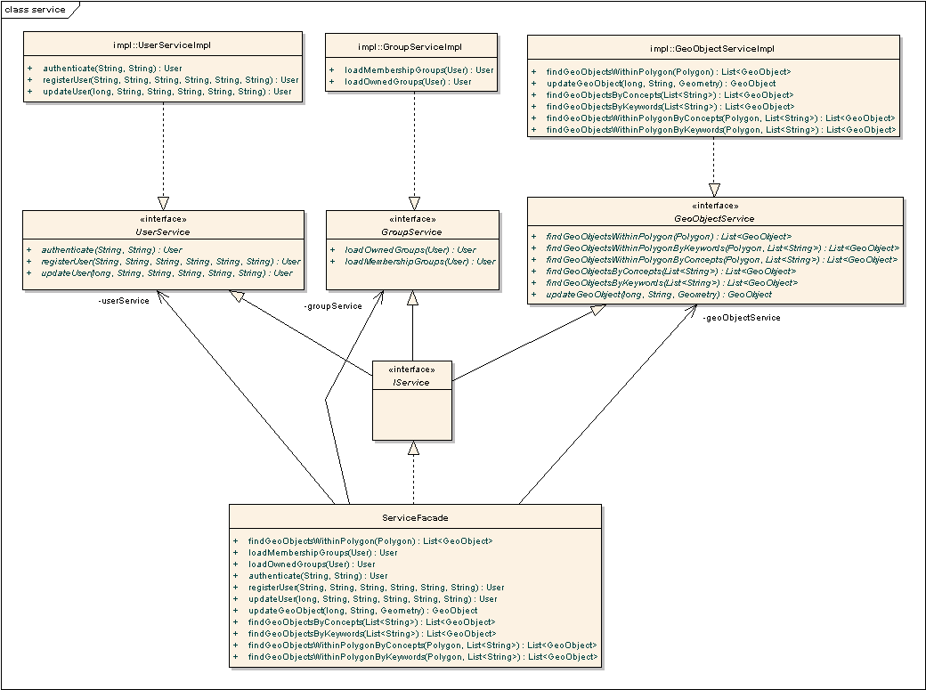
Obrázok 16 - Servisné triedy serverovej časti aplikácie.

DAO objekty
Získavanie dát z databázy je zabezpečené technológiou Hibernate, čo je objektovo-relačný mapovač. Objektový doménový model sa týmto API pre Javu dá namapovať do relačnej databázy. Nízko úrovňový prístup k databáze sme teda nahradili vyššou úrovňou – práca s objektmi a ich metódami. DAO objekty slúžia len na získavanie dát z databázy. Úpravu a vytváranie nových objektov zabezpečujú servisné metódy. Na obrázku (Obrázok 17) sú zobrazené jednotlivé DAO objekty využívané v našom projekte.

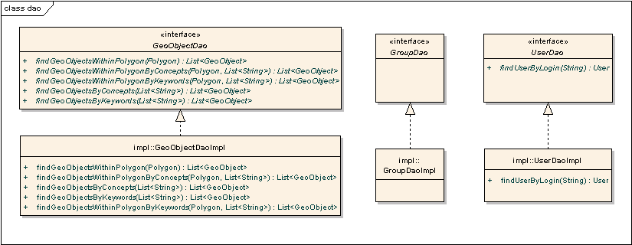
Obrázok 17 - DAO vrstva aplikácie.

Doménový model
Na časti server v našom projekte sú tri doménové objekty – používateľ (User), skupina (Group) a geo objekt (GeoObject). Každý používateľ musí patriť do aspoň jednej skupiny – implicitne sa mu vytvára jeho skupina pri registrácii. Skupina tiež slúži na združovanie geo objektov. Na obrázku (Obrázok 18) môžeme vidieť jednotlivé doménové objekty s ich atribútmi a parametrami.

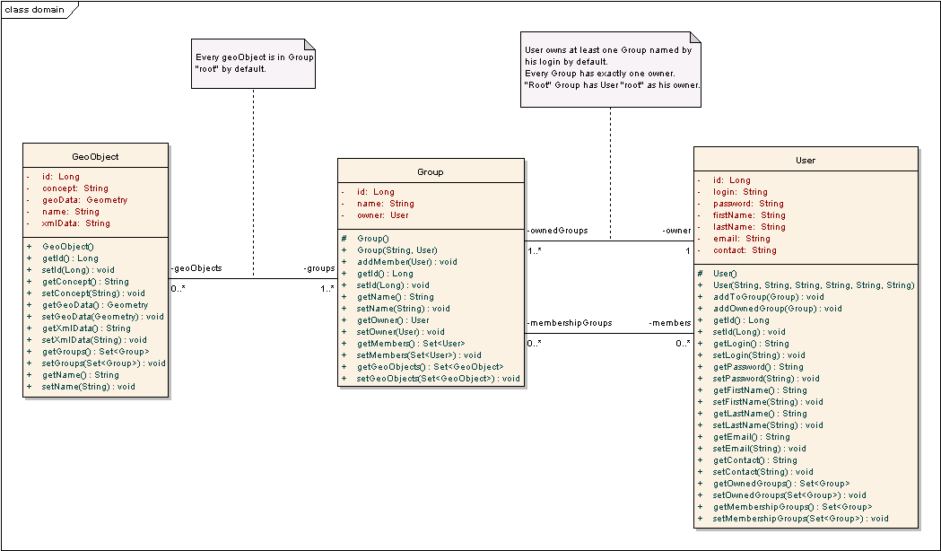
Obrázok 18 – Doménový model aplikácie.

Používateľské rozhranie klientskej aplikácie (modul GUI).
Modul GUI (pozri architektúru) je implementovaný celý v Silverlight API. Silverlight je vizualizačná knižnica určená na vytváranie webových aplikácií s atraktívnym rozhraním. Spôsob implementácie Silverlight aplikácií je bližší skôr aplikačnému programovaniu, než webovému, najmä preto, že vznikol ako odľahčená verzia Windows Presentation Foundation. Silverlight kladie dôraz na prísne oddelenie vzhľadu a vizuálnych vlastností aplikácie od jej logiky. Využíva pritom aj dvojicu jazykov XAML a C# (hoci existuje aj podpora pre VisualBasic a pod.) diametrálne odlišných a predsa spolupracujúcich.
Keďže aj rozhranie našej aplikácie je vytvorené práve v Silverlight, nasleduje stručná charakteristika spôsobu programovania a návod ako sa čo najlepšie zorientovať v zdrojovom kóde modulu GUI.

Vizuálne vlastnosti a aplikačná logika v module GUI
Definícia vizuálnych vlastností je implementovaná prostredníctvom jazyka XAML. Jedná sa o deklaratívny prístup, jazyk je rozšírením XML. XAML definuje rozloženie prvkov rozhrania, jeho logická stromová štruktúra vytvára systém „kontajnerov“ obsahujúcich samotné ovládacie a zobrazovacie prvky. XAML ďalej definuje vzhľad a vizuálne správanie týchto prvkov, napr. spôsob ich spätnej väzby. Akékoľvek nastavenia týkajúce sa vymenovaných oblastí treba hľadať práve v XAML zdrojových súborov. Každý XAML súbor (okrem súborov definície vizuálnych štýlov) koexistuje so súborom definujúcim aplikačnú logiku bezprostredne sa týkajúcu reprezentovaného vizuálneho prvku (tzv. „Codebehind“).
Aplikačnú logiku už definuje zdrojový kód v jazyku C#. „Codebehind“ ďalej môže pomocou klasického objektovo – orientovaného prístupu spolupracovať s ďalšími vizuálnymi aj nevizuálnymi triedami. Väzba logiky na vizuálne rozhranie je vytvorená prostredníctvom ošetrovania udalostí nad vizuálnymi prvkami a pomocou Data Binding Engine, čo je nástroj pre automatickú reflexiu zmien dátových štruktúr do používateľského rozhrania a naopak. V rámci modulu GUI, ktorý sa sústredí najmä na vizuálnu stránku rozhrania, bola logika implementovaná iba do tej miery, aby celkom abstrahovala od problematiky zobrazovania a maximálne zjednodušila rozhranie s modulom.

Rozhranie s modulom aplikačnej logiky klienta
Implementačne je rozhranie tvorené rozhraniami GuiToLogic a LogicToGui implementované triedami ClientLogicMaster a GuiMaster. Za pozornosť tu stojí asynchrónnosť volaní a zabezpečenie bezpečnosti prístupu jednotlivých vlákien aplikácie k dátovým objektom (Obrázok 19). Z dôvodu nezaťaženia vlákna obsluhujúceho vizuálne komponenty aplikácie sa najmä náročnejšie operácie vykonávajú v iných vláknach. Spätný prístup k vizuálnym komponentom však môže vykonávať iba vlákno ich obsluhujúce. Preto je každé volanie verejných metód triedy GuiMaster ošetrené zabezpečením volania v správnom vlákne.
Obrázok 19 - Diagram tried vlastných modulu GUI.
Obrázok 20 - Dátové triedy klientskej aplikácie využívané modulom GUI.

Prepojenie Silverlight klienta a Google Maps (Modul Silverlight – JavaScript bridge )
Pre zobrazenie mapy, navigáciu v nej a manipuláciu s nimi využívame v projekte služby Google Maps API. Google Maps API zobrazuje mapu do vybraného elementu HTML stránky a poskytuje svoje rozhranie vo forme JavaScript objektov. Pre interakciu s mapou z prostredia Silverlight preto v našom riešení používame HTML Bridge, ktorý poskytuje triedy a metódy pre volanie JavaScript funkcií a konverziu typov medzi Silverlight a JavaScript.
Spočiatku sme plánovali urobiť automatický preklad medzi triedami Google Maps a Silverlight, generovaním kódu na základe štruktúrovanej dokumentácie Google Maps API. Týmto spôsobom by bolo pôvodné rozhranie Google Maps prístupné priamo z prostredia Silverlight. V rámci implementácie prototypu sme však zistili, že takéto riešenie je nerentabilné, nakoľko čisto použitím HTML Bridge nie je možné pokryť všetku potrebnú funkcionalitu Google Maps. Navyše riešenie nespĺňalo výkonnostné požiadavky, keďže réžia pri konverzii dátových typov medzi JavaScript a Silverlight bola príliš vysoká.
Preto sme od tohto prístupu upustili a rozhodli sa vytvoriť fasádnu triedu Map (Obrázok 21). Jej cieľom je sprístupniť požadovanú funkcionalitu využitím HTML Bridge na strane Silverlight a nami vytvoreného kódu v jazyku JavaScript na strane HTML stránky. Toto riešenie nám umožnilo minimalizovať dátové konverzie medzi jazykmi a tak zvýšiť rýchlosť spracovania. Tiež nám dovolilo poskytnúť to, čo automatickým prekladom nešlo, konkrétne zachytenie a spracovanie udalostí na mape a na jednotlivých objektoch na mape.
V prototype je implementovaná manipulácia s mapou a základné spracovanie udalostí vyvolaných nad mapou a objektmi, konkrétne posúvanie mapy a kliknutie na objekt. Do budúcna je plánované rozšírenie funkcionality o spracovanie dodatočných udalostí nad objektmi a mapou, ako je napríklad ťahanie objektov, a kreslenie geometrických útvarov ako sú polygóny a čiary.
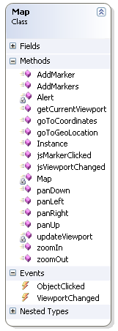
Obrázok 21 - Rozhranie fasádnej triedy Map.

Používateľská príručka

Spustenie aplikácie
Prototypovú aplikáciu možno spustiť v prehliadači na adrese:
http://labss2.fiit.stuba.sk/TeamProject/2008/team05is-si/impl/
Na spustenie treba mať nainštalovanú podporu pre Silverlight 2. V prípade, že táto nie je nainštalovaná, bude vám ponúknutá možnosť tak urobiť. Pre plnú funkcionalitu prototypu je však nutné vytvoriť tunel na server labss2, preto predvedenie prototypu realizujte najlepšie za prítomnosti niektorého z členov tímu 5.

Ovládacie prvky aplikácie
Na obrázku (Obrázok 22) je zmenšený celkový pohľad na aplikáciu. Skladá sa z dvoch hlavných častí: plochy na zobrazovanie mapy (vpravo) a ovládacieho panelu (vľavo).
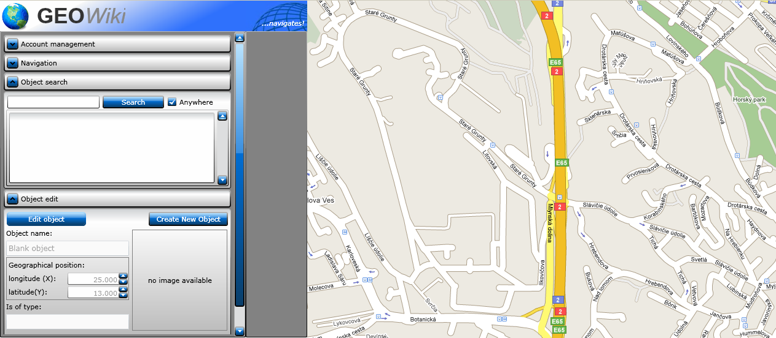
Obrázok 22 - Náhľad na klientsku aplikáciu.

Pole s mapou
Mapu používateľ ovláda prostredníctvom kurzorového zariadenia. Spôsob ovládania je rovnaký ako v ostatných aplikáciách využívajúcich mapy od spoločnosti Google. Mapa umožňuje posuv prostredníctvom „chytenia a ťahania“, rôzne priblíženie možno dosiahnuť s použitím „scroll“ ovládacieho prvku (napr. koliesko na myši).

Ovládací panel
Ovládací panel tvorí päť oddelení, v paneli uložených do roletiek. Na obrázkoch (Obrázok 23, Obrázok 24) sa nachádzajú ďalšie náhľady na ovládací panel.
- Account management – V prototype nevyužívaný. V budúcnosti bude slúžiť na obsluhu používateľského konta, prihlasovanie, odhlasovanie a pod.
- Navigation – Slúži na posuv a približovanie mapy. Posuv je možný prostredníctvom šípkových tlačidiel, približovanie a odďaľovanie prostredníctvom posuvného tlačidla. Navyše je možné explicitne zadať koordináty mapy prostredníctvom dvoch numerických polí.
- Object search – Slúži primárne na vyhľadávanie objektov. Do textového poľa možno zadať reťazec kľúčových slov a dopyt odoslať prostredníctvom tlačidla vedľa. Zoznam aktuálne zobrazených objektov sa nachádza v poli vypĺňajúcom zvyšok roletky. K dispozícií je ešte možnosť voľby, či hľadať objekty v aktuálnom výreze mapy alebo akékoľvek. V prototype ešte nie je zavedená funkcionalita vyhľadávania prostredníctvom kľúčových slov.
- Object edit – Zobrazuje informácie o jednom konkrétnom objekte. Tieto sa zobrazia napríklad po vybratí objektu zo zoznamu v roletke Object search, alebo kliknutím na značku objektu na mape. V budúcnosti bude okno slúžiť aj na úpravy a vytváranie objektov.
- Concept browser – V prototype nevyužité. V budúcnosti bude slúžiť na výber konceptov, teda kategórií objektov.
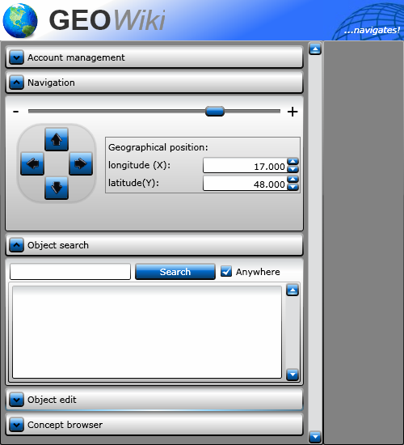
Obrázok 23 - Náhľad používateľského rozhrania.
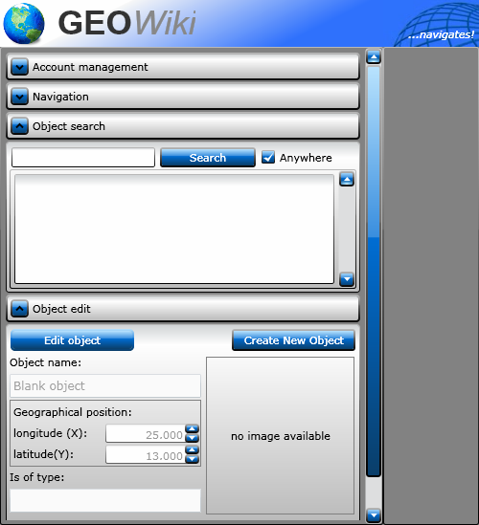
Obrázok 24 - Náhľad používateľského rozhrania.

Zhodnotenie
Výsledky našej práce za semester považujeme za primerané vynaloženému úsiliu. Analýzu a návrh považujeme za dostatočne pokrývajúce zamýšľanú funkcionalitu. Napriek tomu že návrh nie je v súčasnosti na dostatočne nízkej úrovni granularity, sa domnievame, že je dostatočne objasňujúci budúcu podobu systému a že neobsahuje nijaké vážne potenciálne rozpory. Architektúra systému je navrhnutá s dobre definovanými rozhraniami a vymedzením funkcionality jednotlivých modulov, čo je dobrý predpoklad pre bezproblémový priebeh implementácie.
Samotná implementácia, v súčasnosti v podobe prototypu, ukazuje, že je možné skĺbiť rôzne technológie, ktoré sme sa rozhodli použiť. Nič nám už teda nebráni k zdarnému dohotoveniu výsledku. Prototyp, hoci funkčne obmedzený, je evolučným prototypom a poskytuje dobrý základ pre svoje rozšírenie do zamýšľanej podoby systému.

Revízia návrhu v letmom semestri
Od formulácie pôvodnému návrhu prekonalo naše riešenie určité zmeny:
- Napriek tomu, že sme neustále presvedčení o ich konceptuálnej správnosti, z časových dôvodov sme museli upustiť od niektorých funkčných „balíkov“.
- Ďalej sme uskutočnili niekoľko modifikácií zvyšného návrhu a to kvôli okolnostiam neviditeľným v skorších fázach riešenia projektu.
- Niektoré časti návrhu sa ukázali byť nedostatočne detailné a prinášame ich spresnenie.

Zásuvné moduly
Z časových dôvodov sme upustili od realizácie podrobnejšieho návrhu a implementácie konceptu zásuvných modulov. Ich cieľom bolo realizovať doménovo-špecifické operácie nad objektmi v našom systéme. Tieto moduly by mohli byť implementované aj tretími stranami (teda by neboli súčasťou jadra klientskej aplikácie). Integráciu by zabezpečovalo aplikačné rozhranie na strane klientskej aplikácie a moduly by tiež mohli priamo využívať webovú službu nášho systému.

Rozhranie pre rozširovanie konceptuálnej schémy
Podobne sa medzi priority nedostalo rozhranie pre rozširovanie a verifikáciu konceptuálnej schémy systému. V súčasnosti systém využíva statickú verziu konceptuálnej mapy.
Túto myšlienku považujeme za aktuálnu aj naďalej. Jej realizácia by mala zahŕňať:
- Webové rozhranie pre vytváranie schémy samotnej. Webové rozhranie pre vytváranie návrhov zmien.
- Evidenciu návrhov zmien na strane služby systému.
- Implementáciu politiky akceptácie zmien (kto má autoritu rozhodnúť).
Rozšírenie súčasného systému týmto smerom by nevyžadovalo vážnejšie zmeny návrhu ostatných častí aplikácie, styčným bodom nového modulu by bolo úložisko konceptov. Zmenám konceptuálnej mapy by sa však eventuálne museli prispôsobovať implementácie zásuvných modulov.

Wiki
Anotácie objektov boli doteraz realizované jednoduchým textom. Zamýšľaný systém anotácie štýlom Wiki nebol z časových dôvodov zapracovaný. Jeho vovedenie do systému v budúcnosti bude vyžadovať náhradu textovej anotácie za odkaz na Wiki stránku geo-objektu (bolo by možné vyhnúť sa tak modifikácii dátovej schémy, došlo by iba k jej rozšíreniu). Nad Wiki musí prirodzene existovať stratégia validácie. Tá čerpá informácie o právach používateľov vytvorené prostredníctvom „karma“ systému.

Modifikovateľný výzor aplikácie
Zvyšovanie atraktivity rozhrania prostredníctvom možnosti výberu z viacerých vizuálnych štýlov klientskej aplikácie bolo odložené ako nízko prioritné. Neprináša žiadnu efektívnu funkcionalitu do systému (napriek tomu má istý marketingový význam, ktorý však pre nás nebol v tejto fáze projektu užitočný).

Personalizácia
Jedným z nosných konceptov nášho návrhu je personalizované rozhranie klientskej používateľskej aplikácie. Personalizácii predchádza modelovanie používateľa, konkrétne jeho preferencií. Následne je možné vyvolať efekty personalizácie. Nakoľko táto časť návrhu v pôvodnom znení nebola dostatočne rozvitá, uvádzame ju teraz.

Modelovanie používateľa
Model používateľa okrem explicitne zistených personálií (meno, kontakt) tvoria dve kľúčové zložky: obľúbené lokality (také ktoré používateľ často navštevuje) a obľúbené koncepty (také s ktorými používateľ najčastejšie pracuje). Zisťovanie týchto znalostí je založené na implicitnej spätnej väzbe: zaznamenávaním vybraných používateľských akcií v rozhraní aplikácie a ich spracovaní. Všetky operácie spracovania informácií prebiehajú na strane servera.
- Obľúbené koncepty. Systém pri každom používateľovi a koncepte eviduje mieru, ako sa používateľ o daný koncept zaujíma. Táto miera je vyjadrená podielom vykonaných akcií nad daným konceptom a súčtom všetkých akcií nad všetkými konceptmi. Koncept s najvyšším podielom vykonaných akcií je potom ten „najobľúbenejší“. Medzi akcie vyjadrujúce afinitu používateľa k určitému konceptu patrí uskutočnenie dopytu s použitím daného konceptu, vytvorenie objektu prislúchajúceho k danému konceptu, označenie konceptu v konceptuálnej mape a podobne. Tieto akcie prispievajú do obidvoch zložiek pomeru rôzne vysokými hodnotami.
- Obľúbené lokality. Zisťovanie obľúbených lokalít používateľa prebieha na základe záznamov na aké geografické oblasti bola mapa v aplikácií nastavená. Zaznamenanie takejto udalosti prebehne po nastavení mapy na určitú oblasť a vypršaní časového limitu. To zamedzí zápisu informácií o lokalitách, cez ktoré používateľ „prechádzal“, ale nemal o ne záujem. Je pravdepodobné, že na obľúbenú lokalitu sa používateľ bude často vracať, bude z nej teda existovať veľa záznamov. Tieto záznamy zlúči systém pomocou zhlukovacej metódy X-Means. Výsledkom bude zriedená množina lokalít s váhami (vyjadrujúcich koľko atomických záznamov reprezentuje). Lokality s najväčšími váhami sú považované za obľúbené (často navštevované).
Okrem týchto dvoch princípov navrhujeme zapojiť v budúcnosti aj metódu Reverse geocoding, ktorá doplní obľúbené lokality (reprezentované zemepisnou šírkou, dĺžkou a úrovňou priblíženia), informáciami o geografických názvoch. Podobne ako koncepty by tiež bolo možné evidovať konkrétne obľúbené objekty.

Efekty personalizácie
V súčasnosti využívame model používateľa pre zobrazenie zoznamu rýchlej navigácie mapy do obľúbených lokalít. Systém taktiež sleduje vytváranie nových objektov a konfrontuje ich koncept a lokalizáciu s obľúbenými konceptmi a lokalitami používateľov. V prípade zhody v obidvoch aspektoch je používateľ notifikovaný o nových zaujímavých objektoch. V rámci návrhu je systém otvorený akémukoľvek ďalšiemu využitiu modelu používateľa. Konkrétne vidíme možnosť automatického formulovania správ používateľom, vyzývajúcich na pridanie/aktualizáciu informácií/objektov do geografickej oblasti, ktorá je ich obľúbená a teda o nej vedia viac: „V tvojej obľúbenej oblasti je nedostatok informácií o stravovacích zariadeniach (obľúbený koncept daného používateľa), nevieš o niečom čo v systéme nie je?“
Podrobný popis konceptu personalizácie sa nachádza v prílohe A.

Validácia informácií – karma systém
V originálnom návrhu sme hrubo opísali spôsob validácie údajov o geo-objektoch vkladaných a modifikovaných používateľmi. Nasleduje jeho bližšia špecifikácia.
Podobne ako v známej webovej encyklopédii Wikipedia, pre validáciu sme sa rozhodli využiť masu používateľov, ktorí rozhodnú o platnosti objektov hlasovaním. Správne objekty budú potvrdené pozitívnymi hlasmi, pretože s nimi väčšina používateľov bude mať dobré skúsenosti. Naopak zlé objekty (nesprávne umiestnené, zo zlými údajmi) budú hodnotené negatívne. Hlasovanie väčšiny eliminuje pokusy jednotlivcov zneužívať systém hlasovania (opakované hlasovanie je časovo obmedzené, hlasovať možno iba po prihlásení).
Používatelia budú môcť objekty meniť a vylepšovať. Na toto budú mať právo všetci používatelia, ktorí dosiahli rovnaké alebo vyššie osobné hodnotenie ako je hodnotenie objektu, ktorý chcú zmeniť. Osobné hodnotenie používateľa vyplýva z toho, ako boli ním vytvorené a modifikované objekty hodnotené ostatnými používateľmi. Autorom zlých objektov sa ich osobné hodnotenie bude znižovať a budú mať čoraz menšie právo zasahovať do objektov. Naopak používatelia hodnotení pozitívne budú predstavovať autority, ktorých slovo pri zmene objektov a hlasovaní je rozhodujúce(váha hlasu je úmerná výške osobného hodnotenia).

Výber implementačného jazyka a prostredia
Pre potreby projektu sme sa rozhodovali medzi viacerými alternatívami implementačného jazyka a prostredia. Ich konečný výber a faktory, ktoré nás k výberu viedli, sú nasledovné:
Časť systému | Prostredie | Jazyk | Zdôvodnenie
Webová služba | Eclipse | Java | Väčšina členov tímu má skúsenosti s jazykom Java, preto sme sa rozhodli použiť pre webovú službu práve tento jazyk. Faktorom pre výber tohto jazyka bola aj dostupnosť opensource aplikačného servera Glassfish, ktorý mohol byť nainštalovaný na tímový server, ktorého operačný systém je Linux.
Silverlight applet | Visual Studio 2008 | C# | Zo strany klienta bolo jednou z požiadaviek vytvoriť pútavé rozhranie. Pre stranu klienta sme sa rozhodovali medzi prostrediami Java a Silverlight, pre možnosť vytvárania bohatých rozhraní v jazyku XAML bol nakoniec vybraný Silverlight. Vzhľadom na možnosť konzumovať webovú službu poskytovanú štandardom WSDL nebol očakávaný výrazný problém s komunikáciou s webovou službou.
Google Maps | Notepad, VS 2008 | JavaScript | Komponent Google Maps sme vybrali ako mapovú prezentačnú vrstvu pre jeho rozsiahlu mapovú databázu a poskytnutie API pre jeho využitie. Toto API je poskytované v jazyku JavaScript z prostredia prehliadača, preto bolo nutné obslužné metódy implementovať v tomto jazyku. Silverlight applet komunikuje s obslužnými metódami pomocou technológie HtmlBridge.

Systém je schopný spĺňať využitím týchto jazykov a technológií zadané požiadavky, avšak skôr ako „proof-of-concept“ než produkčné prostredie. Pre vyššiu výkonnosť a jednoduchšiu údržbu je vhodné zvoliť implementáciu založenú na jednotnej platforme.

Opis implementácie klienta
Klient je implementovaný v jazyku C# v prostredí Silverlight, ktoré je založené na platforme .NET.
Súčasťou klienta sú triedy pre komunikáciu s webovou službou, dátové triedy, triedy reprezentujúce ovládacie prvky a triedy pre komunikáciu s Google Maps. Pre lepšiu orientáciu v kóde a rozdelenie implementácie medzi jednotlivých členov, boli tieto triedy oddelené podľa kategórie do samostatných balíčkov. Medzi jednotlivými triedami boli dohodnuté rozhrania a následne bola podľa nich vypracovaná implementácia.
Zjednodušený model rozloženia a komunikácie komponentov v rámci klienta je uvedený na nasledovnom obrázku (Obrázok 25).
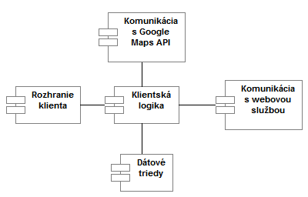
Obrázok 25 - Model komponentov systému.
Nasleduje popis jednotlivých súčastí systému.

Údajové triedy
Umiestnenie: DigMapApplet\dataClasses
Účel: Dátová reprezentácia tried poskytovaných webovou službou. Nejedná sa priamo o triedy ňou poskytované, nakoľko je potrebná ďalšia funkcionalita, konkrétne dátové previazanie na rozhranie formou data binding (preto majú tieto triedy suffix Bindable).
Popis tried (Obrázok 26):
- GeoObjectBindable – reprezentuje geoobjekt v systéme. Pozostáva z rovnakých polí ako sú v objekte GeoObject z webovej služby. Jednotlivé polia sú implementované ako vlastnosti (properties), čo umožňuje data binding. Popis atribútov:
  - Id – identifikátor v systéme
  - Name – názov objektu
  - Concept – koncept objektu
  - Editable – príznak toho, či je možné objekt upravovať
  - Point – stred objektu, v prípade trás a plôch je to ťažisko objektu
  - Points – Jednotlivé body trasy alebo plochy. V prípade, že sa jedná o bod,
pole obsahuje len jednu pozíciu
  - Rating – hodnotenie objektu
- ConceptBindable – reprezentácia konceptu
- GeoPositionBindable – reprezentácia polohy na mape vrátane hodnoty priblíženia
- GeoLocation – dvojrozmerná pozícia
- UserBindable – reprezentácia používateľa
- MapInfoBindable – zachytenie stavu pohľadu na mapu, teda pozícia stredu
súčasného okna a úroveň priblíženia
- GeoZoomBindable – zachytenie úrovne priblíženia
- GeoObjectMetadata – dodatočné dáta o objekte, v súčasnom stave systému sú prázdne
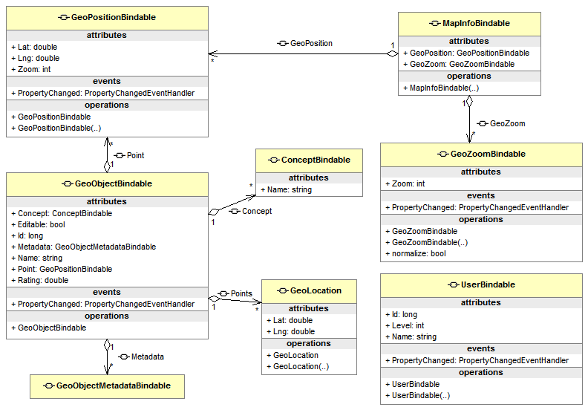
Obrázok 26 - Údajové triedy.

Rozhranie klienta
Umiestnenie: DigMapApplet\DMControls
Účel: vytvorenie ovládacích prvkov a rozhrania pre zobrazenie údajov v systéme.
Popis tried (Obrázok 27):
- Frame* - reprezentujú „modálne“ okná aplikácie, napríklad pri vytváraní objektu, registrácií klienta alebo pre zoznam obľúbených lokalít.
- Control* - reprezentujú súčasti hlavného okna aplikácie. Zobrazené sú ako zrolovateľné položky v hlavnom paneli. Kontrolujú rôzne súčasti systémy, ako napríklad prihlasovanie/odhlasovanie, vytváranie a úpravu objektu alebo navigáciu po mape.
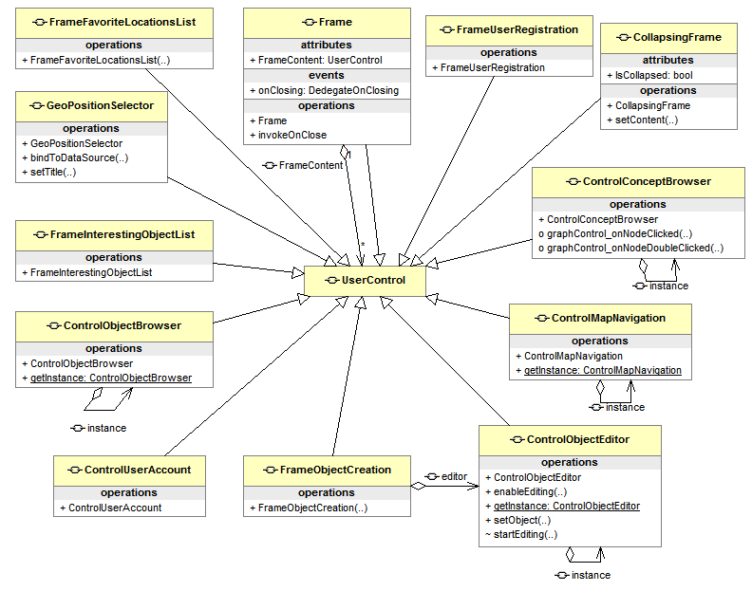
Obrázok 27 - Triedy rozhrania klienta.

Komunikácia s Google Maps API
Umiestnenie: DigMapApplet\MapBridge, DigMapApplet\mapController.js
Účel: Google Maps API je implementované v jazyku JavaScript. Silverlight komunikuje s JavaScript prostredím v rámci prehliadača pomocou technológie HtmlBridge. Vzhľadom na rozsiahlosť Google Maps API a potrebu jednoduchej manipulácie I bola na výhradný prístup k tomuto API vytvorená trieda MapBridge. Podporný kód je uložený v súbore mapController.js a je implementovaný v jazyku JavaScript.
Popis tried:
- MapBridge - pomocná singleton trieda pre prístup ku Google Maps. V spolupráci s kódom v súbore mapController.js vykonáva potrebné úlohy, ako napríklad zobrazenie objektov na mape, zistenie polohy na mape alebo vytváranie nových objektov.
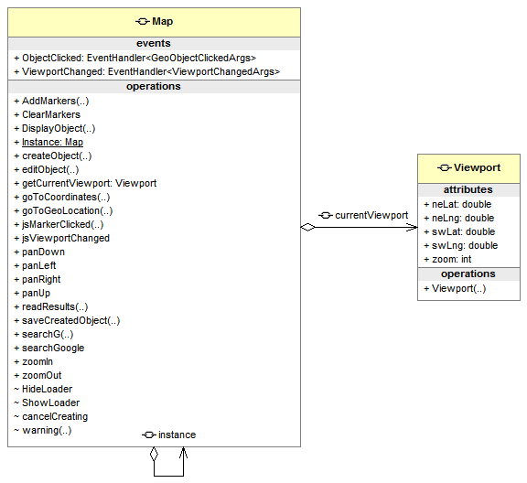

Klientská logika a komunikácia s webovou službou
Umiestnenie: DigMapApplet\clientLogic, DigMapApplet\guiHelperClasses, DigMapApplet\formalInterfaces
Účel: Tieto triedy slúžia pre ovládanie a koordináciu celého klienta. Taktiež sa starajú o komunikáciu s webovou službou. Pre oddelenie implementácie medzi jednotlivých členov tímu boli definované formálne rozhrania pre komunikáciu medzi modulmi rozhrania a logiky.
Popis tried a rozhraní (Obrázok 29):
- GuiToLogic, LogicToGui – vzhľadom na asynchrónnu povahu volaní webovej služby bolo pre komunikáciu potrebné definovať dve rozhrania, každé pre jeden smer. Pomocou LogicToGui sa odovzdávajú výsledky.
- ClientLogicMaster – hlavná trieda, organizuje komunikáciu medzi rozhraním a webovou službou. Implementuje rozhranie LogicToGui.
- GuiMaster – trieda organizujúca grafické rozhranie, implementuje rozhranie LogicToGui.
- ServiceHandler – trieda na komunikáciu s webovou službou
- LogItem, PosLogItem – záznamy idúce do logu na webovej službe. PosLogItem reprezentuje špecializáciu LogItem pre pozície na mape.
- AbstractFlusher, DBFlusher, ConsoleFlusher – triedy pre konzumáciu toku záznamov do logu. DBFlusher posiela záznamy do databázy prostredníctvom webovej služby. ConsoleFlusher zobrazuje záznamy na konzole.
- ClientLogger – trieda pre generovanie toku záznamov.
- Convertor – konvertor medzi dátovými štruktúrami z webovej služby a dátovými triedami.
- ConceptualSchemeGraphToolkitAdapter – adaptér pre nahranie a zobrazenie konceptuálnej mapy.
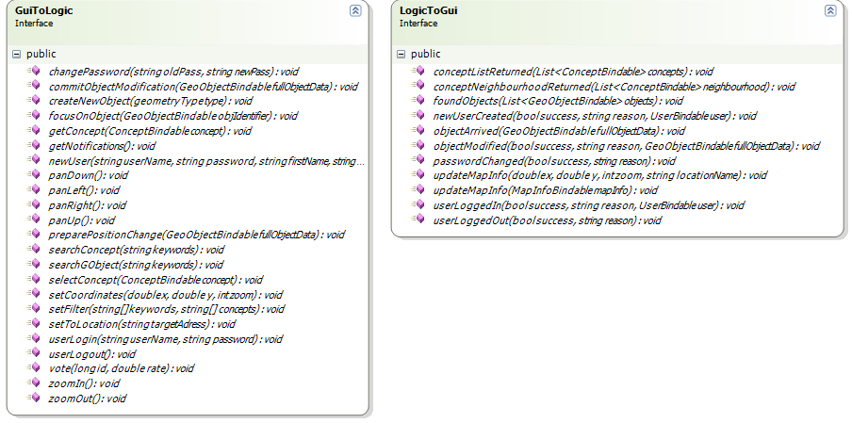
Obrázok 28 – Rozhrania pre komunikáciu s webovou službou.
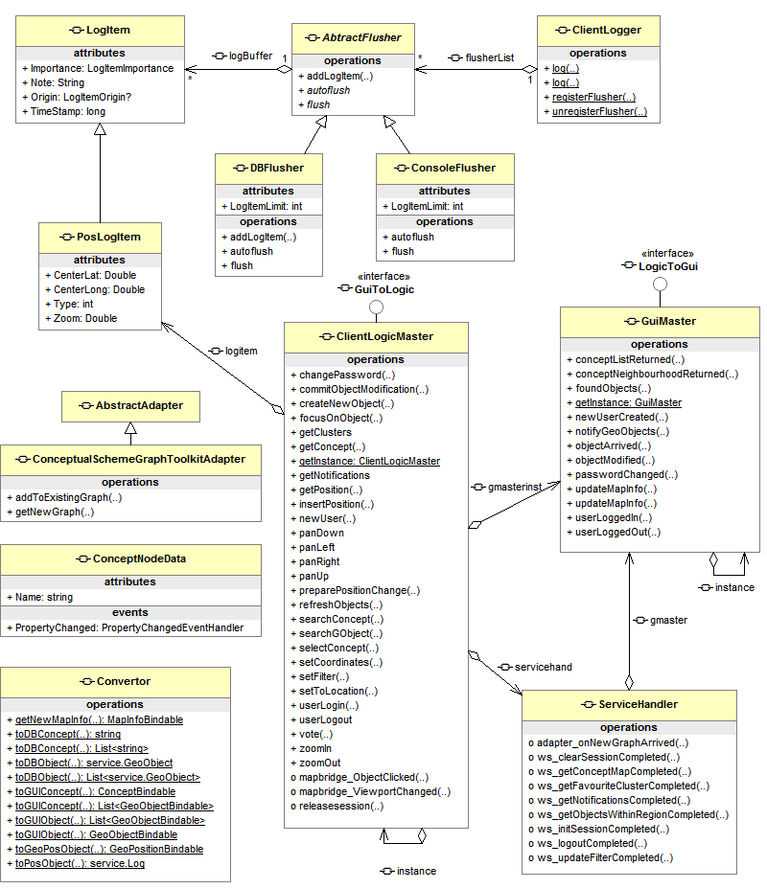
Obrázok 29 – Triedy klientskej logiky a komunikácie s webovou službou.

Modul konceptuálnej vrstvy
Konceptuálna vrstva ponúka služby spojené s konceptuálnou mapou alebo schémou. Táto mapa predstavuje hierarchiu kategórií, do ktorých sú zaraďované geo-objekty z databázy. Schéma bola primárne navrhnutá pomocou editora Protége. Obrázok príloha A.2 zobrazuje aktuálny stav konceptuálnej schémy. Ďalšia editácia, dopyty a iné zmeny sú vykonávané pomocou API Jena. Vďaka tomuto API je možné počas behu systému pridávať, upravovať a prípadne aj odstraňovať koncepty.
Ako vidieť na obrázku, jeden koncept môže mať viacero rodičovských konceptov. Takisto je možné pridávať aj iné ako hierarchické vzťahy. Napr. môžeme definovať vzťah medzi políciou, hasičmi a záchrankou, ako pomoc v núdzi.

Modul vyhľadávania
Vyhľadávanie v našom systéme prebieha dvoma rôznymi spôsobmi. Ak používateľ nezadá žiadny vyhľadávací výraz, je vyhľadávanie založené na priamom databázovom prehľadaní objektov. Pri tomto prehľadávaní sa vyhľadáva v rámci aktuálneho viditeľného regiónu. Ak používateľ pred vyhľadávaním zvolil aj nejaký koncept, tak sa vyhľadávané objekty zúžia na tento koncept. Druhý spôsob vyhľadávania je aktívny, ak používateľ zadá nejaký výraz, ktorý chce vyhľadať. V tomto prípade je vyhľadávanie uskutočnené pomocou fulltextového vyhľadávania. Toto vyhľadávanie je implementované pomocou Apache Lucene API, ktoré je široko používané na fulltextové vyhľadávanie. Aby sme boli schopní vyhľadávať aj podľa geografickej polohy, použili sme túto technológiu spolu s Hibernate Search API a neoficiálne vydanou knižnicou Lucene Spatial. Táto knižnica je schopná prehľadávať fulltextový index podľa geometrických súradníc v zadanom okruhu. Bohužiaľ jej implementácia nie je úplne funkčná a preto sa často vo výsledkoch objavujú aj výsledky z väčšieho okruhu ako je práve zobrazený používateľovi. Samozrejme aj pri tomto spôsobe vyhľadávania sa berie do úvahy vybraný koncept. Takisto sa vyhľadáva nielen v názve objektu, ale aj v ulici a meste, ak má objekt tieto informácie k dispozícii. Diagram činnosti pri vyhľadávaní sa nachádza v časti Obrázok príloha A.1.

Fyzický model údajov v systéme GeoPedia
V našom projekte používame na uchovávanie dát databázu MySQL. Ako vidno (Obrázok 30), doménové triedy nášho objektu sú nasledovne uvádzané:
- používateľ (user)
- geo objekt (geo_object)
- klaster (cluster)
- trigger
- log
O používateľovi uchovávame je osobné a kontaktné údaje, prihlasovacie meno a heslo. Pre zašifrovanie hesla používame hash algoritmus SHA-256, čím sú tieto citlivé dáta chránené.
Geo objekt je ďalšou nevyhnutnou entitou nášho systému. Ku geo objektom uchovávame názov, mesto, ulicu, zemepisné koordináty, hodnotenie objektu používateľmi(rating) a používateľa, ktorý daný objekt vytvoril.
Klastrovaním zisťujeme, ktoré oblasti sú pre používateľa potenciálne zaujímavé pre používateľa podľa doterajších záznamov o používateľových interakciách so systémom.
Tabuľka log slúži na uchovávanie činností používateľa. Konkrétne sledujeme geo lokácie, ktoré si používateľ necháva zobrazovať v aplikácii. Zaznamenávame do tejto tabuľky aj koncepty, ktoré používateľ navštevuje. Tieto údaje sú využívané pri personalizácii aplikácie.
Trigger je tabuľka, ktorá uchováva objekty, ktoré boli vložené či editované v rámci oblasti záujmu používateľa. Zaznamenávajú sa tu objekty, ktorých koncept alebo poloha sú používateľom obľúbené. Takto môžeme používateľa informovať o nových objektoch, ktoré sú pre neho potenciálne zaujímavé.
Na zachytávanie výnimiek vyskytujúcich sa v systéme používame nasledovné tabuľky:
- výnimka(exception)
- trasa výnimky(exception trace)
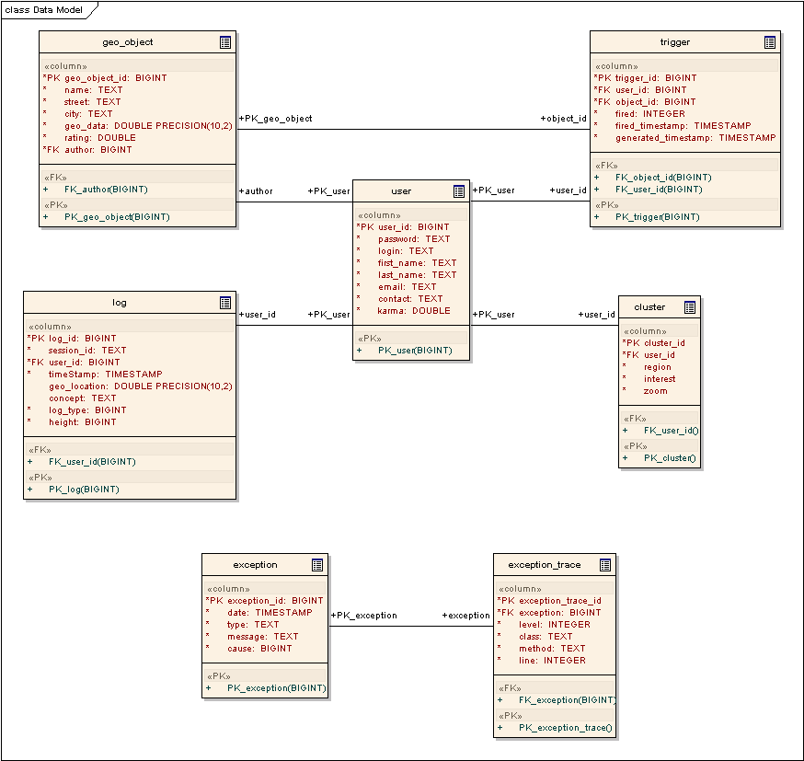
Obrázok 30 - Fyzický model údajov v systéme.

Overenie produktu
Pre účely zaistenia kvality produktu bolo vykonané overovanie na základe testovania. Testovanie vykonávali nezávislí testeri – členovia iných tímov. Testovanie prebiehalo v dvoch fázach – akceptačné testovanie a beta testovanie.
Cieľom akceptačného testovania bolo splniť akceptačné kritéria vo forme akceptačných testov. Akceptačné testy pokrývajú väčšinu funkcionality systému. Vyplnený akceptačný test je v prílohe C Príloha - Akceptačné testy. Výsledkom testovania je poznatok, že na strane klienta nie sú korektne implementované potvrdzovacie správy. Taktiež sa nám nepodarilo doposiaľ odstrániť problém s odmietnutím načítania objektov po ich vytvorení, spôsobený Hibernate modulom na strane webovej služby.
Počas beta testovania mohli testeri slobodne využívať naše rozhranie. Pre zaznamenanie ich postrehov slúžil najmä systém Mantis, cez ktorý sa sledujú chyby v systéme, a dotazník, cez ktorý vyjadrili svoj názor na produkt. Vyplnený dotazník je v prílohe D Príloha - Dotazník. Výsledkom sledovania dotazníkov boli nasledovné výhrady:
- Rozhranie je mierne neprehľadné a ťažkopádne sa používa
- Slabá integrácia konceptuálnej schémy
- Nedostatok informácií o objektoch
- Nedostatok nápovede k funkciám systému
V systéme Mantis boli evidované viaceré chyby, väčšina chýb bola opravená. V systéme ostali otvorené 2 chyby:
- Vyššie uvedená chyba načítavania objektov po vytvorení nového objektu
- Chýba možnosť pre odhlásenie sa zo systému (avšak klient sa odhlási automaticky po zavretí stránky)

Finálny produkt – používateľská príručka

Spustenie aplikácie
Pre spustenie aplikácie GeoPedia postupujte podľa nasledujúcich krokov
- Vytvorenie SSH tunelu
  - Stiahnite a spustite program putty.exe.
  - Vytvorte nový profil (Host Name: labss2.fiit.stuba.sk, Port: 22, Connection type: SSH)
  - V sekcií Connection->SSH->Tunnels vyplňte polia: Source port: 8080, Destination: 10.62.5.220:8080. Stlačte Add
  - Vráťte sa do sekcie Session a uložte profil
  - Otvorte spojenie, zadajte meno a heslo
  - SSH tunel je vytvorený
- Zadajte vo vyhľadávači adresu: http://localhost:8080
- Po zadaní sa spustí aplikácia GeoPedia, v prípade potreby po výzve povoľte inštaláciu technológie Silverlight

Používateľské rozhranie – súčasti
Používateľské rozhranie GeoPedie vidíme na obrázku (Obrázok 31). Tvoria ho tri základné súčasti:
- Mapa
- Panely funkcií
  - Account management – Správa používateľských účtov
  - Navigation – Nástroje pre navigáciu na mape
  - Object search – Rozhranie pre vyhľadávanie geografických objektov
  - Object edit – Rozhranie pre vytváranie a úpravu geografických objektov
  - Concept browser – Pomocné rozhranie pre vyhľadávanie kategórií objektov
- Panel aktualít

Mapa
Mapa slúži na zobrazovanie abstrakcie sveta a geografických objektov v rámci nej. Geografické objekty sú na nej zobrazované prostredníctvom symbolov. Keďže nástroj na prehliadanie mapy poskytuje spoločnosť Google, jej ovládanie je analogické ako pri iných mapových aplikáciách tejto spoločnosti.
- Pre posun mapy:
  - Stlačte a držte ľavé tlačidlo myši nad mapou
  - Ťahaním kurzora posúvajte mapu
  - Po ukončení posunu pusťte ľavé tlačidlo myši

- Pre priblíženie/oddialenie
  - Hýbte kolieskom myši
- Pre prepnutie druhu zobrazovanej mapy:
  - Prepnite pomocou tlačidiel v pravom hornom rohu Mapy
- Pre zobrazenie informácií o objekte na mape:
  - Kliknite na symbol objektu
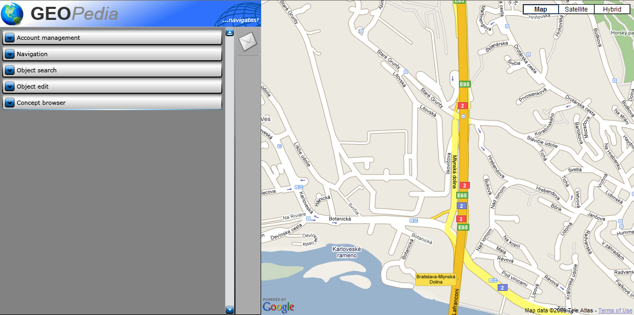
1
2
3
Obrázok 31 - Celkový pohľad na aplikáciu (1 – mapa, 2 – panely funkcií, 3 – panel aktualít).

Panely Funkcií
Jednotlivé panely funkcií otvárajte/zatvárajte prostredníctvom hlavičiek panelov. V nasledujúcich sekciách nájdete jednotlivé názvy s heslovitým uvedením funkcií ktoré poskytujú s ich nasledovným podrobným popisom.

Account Management
- Prihlásenie používateľa
- Vytvorenie nového používateľa
Panel slúži na prihlasovanie používateľa a vytváranie nových používateľských účtov. Je zobrazený na obrázku (Obrázok 32). Polia Login a Password slúžia na vyplnenie prihlasovacích údajov. Tlačidlom Sign me in sa používateľ prihlási. Pre vytvorenie nového účtu stlačte Sign up a vyplňte zobrazený formulár.
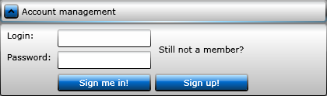
Obrázok 32 - Panel správy používateľských účtov.

Navigation
- Navigácia po mape
Panel navigácie je na obrázku (Obrázok 33). Prostredníctvom šípkových tlačidiel posúvajte mapu. Zväčšujte alebo zmenšujte mierku mapy prostredníctvom posuvného tlačidla. Nastavujte presnú polohu mapy prostredníctvom polí longitude (zemepisná dĺžka) a latitude (zemepisná šírka).
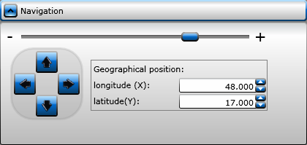
Obrázok 33 - Panel navigácie po mape.

Object search
- Špecifikácia (filter) objektov zobrazených na mape
- Zoznam vyhľadaných objektov
Vyhľadanie objektov podľa kritérií (postup) (Obrázok 34):
- Zadajte kľúčové slová do poľa Keywords (nepovinné)
- Zadajte koncepty do poľa Concepts (nepovinné). Koncepty sú špeciálne slová – názvy kategórií objektov, možno ich zadať vstupom z klávesnice alebo vyberať pomocou prehliadača konceptov (Concept browser).
- Stlačením tlačidla Filter aktivujte zadané kritériá.
- Následne sa naplní zoznam nájdených objektov a vyhľadané objekty sa zároveň zobrazia na mape.
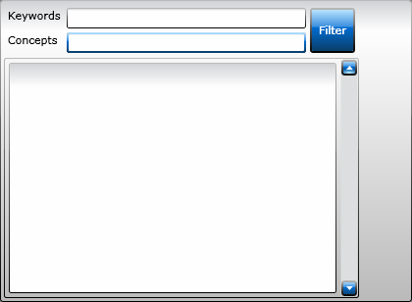
Obrázok 34 - Panel vyhľadávania geografických objektov.

Object edit
- Vytváranie nových objektov
- Úprava existujúcich objektov
Vytvorenie nového objektu (postup):
- Stlačte tlačidlo Create New Object. Zobrazí sa menu pre výber typu objektu (Obrázok 35).
- Vyberte typ objektu (bod, cestu alebo plochu).
- Stlačte Create Object
- V závislosti od vybraného typu objektu sa spustí režim vytvárania nového objektu na mape (Obrázok 36)
  - Bod (Point) – Kliknite na mape na miesto kde je objekt umiestnený
  - Cesta (Path) – Postupným klikaním vytvárajte uzly zloženej čiary na mape. Vytváranie ukončíte kliknutím na posledný vytvorený uzol.
  - Plocha (Polygon) – Analogicky ako pri ceste vytvárajte ohraničený región. Uzavrite ohraničenie kliknutím na prvý vytvorený uzol.
- Do poľa Object name uveďte názov nového objektu.
- Do poľa Is of type vložte názov konceptu objektu (alebo koncept vyberte prostredníctvom prehliadača konceptov).
- Potvrďte vytvorenie objektu stlačením Save.
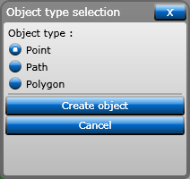
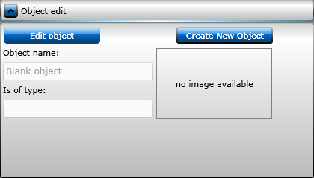
Obrázok 35 - Panel úpravy a vytvárania geografických objektov, Vpravo: typ vytváraného objektu.
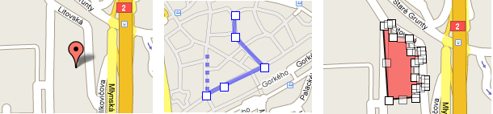
Obrázok 36 - Vytváranie rôznych typov objektov.

Concept browser
- Prehľadávanie konceptuálnej schémy
Prehliadač konceptov je tvorený grafom hierarchických súvislostí medzi konceptmi (Obrázok 37). Aktuálny koncept je zvýraznený. Nadradené (všeobecnejšie) koncepty sú vo vyšších úrovniach, špecifickejšie (odvodené od aktuálneho konceptu) sú na nižších úrovniach. Dvojitým kliknutím na niektorý z konceptov sa tento stáva aktuálnym (zároveň sa rozloženie grafu znova usporiada). Jednoduchým kliknutím na koncept sa názov konceptu dostane do poľa Concept v paneli Object Search resp. Is of type v paneli Object edit.

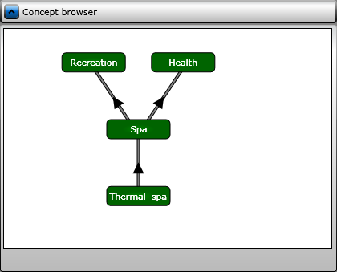
Obrázok 37 - Panel prehliadania konceptov.

Finálny produkt – systémová príručka
V tejto časti budú popísané postupy, nastavenia, zdroje a prostredie potrebné k inštalácii systému. V súčasnosti je systém nasadený na serveri v prostredí labss2, preto bude popísané nasadenie v tomto prostredí ako aj v prípadnom inom prostredí.
Na nám pridelenom serveri v prostredí labss2 je nainštalovaný operačný systém Ubuntu 8.10. Server nie je dostupný z internetu, preto je pre prístup naň potrebné mať založené konto na serveri labss2.fiit.stuba.sk (ďalej len labss2). Systém na strane servera je implementovaný v jazyku Java, preto je pre nasadenie webovej služby používaný aplikačný server Glassfish. Jeho inštalácia a zároveň nasadenie webovej služby je popísané v časti Inštalácia aplikačného servera. Aby serverová časť aplikácie správne fungovala, musíme mať nainštalovanú aj databázu. Postup je vysvetlený v časti Inštalácia databázy. Vzhľadom na nedostupnosť serveru z internetu je po úspešnom aplikovaní opísaných postupov je potrebné nastaviť tunel na cieľový server cez SSH pripojenie na server. Tento postup je opísaný v Príručke k WS.

Získanie projektu

Projekt je k dispozícií v SVN repozitári uloženom na serveri labss2. Pre jeho získanie je potrebné zadať nasledovný príkaz:
$ svn co svn+ssh://labss2.fiit.stuba.sk/home/users/team05is-si/team05is-si/svn/webservice/trunk
Taktiež je možné využiť iného klienta systému SVN, zadaním patričnej URL z uvedeného príkazu. Pre získanie projektu je nutné mať konto na serveri labss2.

Inštalácia aplikačného servera
Pre úspešné nasadenie webovej služby je potrebné mať nainštalovaný aplikačný server Glassfish. Pre jeho inštaláciu treba vykonať nasledovné príkazy:
$ wget http://java.net/download/javaee5/v2.1_branch/promoted/Linux/glassfish-installer-v2.1-b60e-linux.jar
$ java -Xmx256m -jar glassfish-installer-v2.1-b60e-linux.jar
$ cd glassfish
$ chmod -R +x lib/ant/bin
$ lib/ant/bin/ant -f setup.xml
V prípade inštalácie aplikačného servera Glassfish v prostredí iného operačného systému je možné nájsť postup na adrese :
https://glassfish.dev.java.net/downloads/quickstart/index.html
Pre potreby projektu je nutné nainštalovať dodatočné knižnice. Tieto knižnice sa nachádzajú v adresári lib projektu, ktorý bol získaný z SVN. Všetky knižnice *.jar v adresári lib aj v podadresároch je potrebné nakopírovať do adresára glassfish/domains/domain1/lib. Po tomto kroku je možné aplikačný server spustiť, a to nasledovným príkazom:
$ asadmin start-domain domain1

Zostavenie a nasadenie projektu
Keď je server úspešne nainštalovaný, môžeme službu nasadiť. K tomu potrebujeme war archív, ktorý je vytvorený pri zostavení serverovej časti aplikácie. Pre zostavenie a nasadenie projektu je pripravený súbor build.xml pre zostavovací systém Ant, preto stačí zadať nasledovné:
$ ant
Pripravený súbor build.xml automaticky zostaví war archív pre webovú službu a automaticky ho nasadí na náš server. V prípade potreby nasadenia na iný server je potrebné zmeniť URL v pravidle deploy (v súbore začína na <target name="deploy"... ).
Pre manuálne nasadenie je potrebné odstrániť pravidlo deploy zo súboru build.xml, a výsledný war archív umiestiť do adresára glassfish/domains/domain1/autodeploy. Pokiaľ je aplikačný server spustený, dôjde k automatickému aktivovaniu novej webovej služby.

Inštalácia databázy
Na serveri labss2 je nainštalovaná databáza MySQL 5.1. Táto databáza bola zvolená kvôli podpore geometrického rozšírenia (spatial extension). Toto rozšírenie je tiež podporované databázou PostgreSQL. Pre nainštalovanie serveru MySQL v systéme Ubuntu stačí zadať ako root nasledovný príkaz:
$ apt-get install mysql-server-5.0
V prípade inštalácie MySQL v prostredí iného operačného systému je možné nájsť postup na adrese http://dev.mysql.com/doc/refman/5.1/en/installing.html. Po úspešnom nainštalovaní databázy je nutné ešte vyexportovať do databázy schému. Keďže pre komunikáciu serverovej časti aplikácie s databázou používame Hibernate, je jednoduché definovanú schému vyexportovať použitím jednej Hibernate metódy. Pre tieto účely bola implementovaná trieda SchemaExportTool, ktorej spustením je možné úspešne exportovať schému do databázy.

Finálny produkt – vývojárska príručka

Príručka k webovej službe
Pre využitie funkcionality vytvorenej v systéme je možné využiť aj rozhranie štandardnej webovej služby. Webová služba prináša možnosť vytvorenia vlastného používateľského rozhrania nad celou funkcionalitou. Implementačné prostredie musí obsahovať podporu pre vytváranie/generovanie klientov služieb založených na technológií WSDL.
Návod na použitie tejto služby v stručnosti nasleduje opísaním metód a objektov, ktoré poskytuje.
Pre využitie služby je v súčasnosti potrebné vykonať nasledovné kroky.
- Nainštalujte a spustite program putty.exe.
- Vytvorte nový profil (Host Name: labss2.fiit.stuba.sk, Port: 22, Connection type: SSH)
- V sekcií Connection->SSH->Tunnels vyplňte polia: Source port: 8080, Destination: 10.62.5.220:8080. Stlačte Add.
- Vráťte sa do sekcie Session a uložte profil.
- Otvorte spojenie, zadajte meno a heslo.
- Overte funkčnosť služby prostredníctvom URL http://localhost:8080/digmap/DigMapService?WSDL
(WSDL pre službu sa zobrazí).
Využitím nástrojov napríklad SoapUI môžete potom vytvárať dopyty pre webovú službu. Dopyty v istej miere môžete vytvárať aj použitím testovacieho web rozhrania, kde je možné prezrieť a vyvolať všetky metódy poskytované službou (http://localhost:8080/digmap/DigMapService?Tester)
Pre implementáciu vlastného používateľského rozhrania je nutné pridať referenciu na túto webovú službu (http://localhost:8080/digmap/DigMapService?WSDL) do vášho projektu. Toto je závislé od vývojového prostredia, preto si prosím preštudujte manuál vášho vývojového prostredia.

Opis objektov poskytovaných webovou službou
Objekty, alebo typy služby, slúžia najmä ako dátové štruktúry, či entity, ktoré vystupujú v systéme. Tieto sa potom spravidla dajú dotazovať pre získanie potrebných informácií. Prípadne sa dajú vytvárať, alebo upravovať ich inštancie pre volania jednotlivých metód služby.
Nasleduje opis objektov v tejto šablóne:
<Meno Objektu> -charakteristika objektu
- <Typ Atribútu> <Meno Atribútu> - opis
- <Typ Atribútu> <Meno Atribútu> - opis
Session – slúži najmä na určenie aktívneho pripojenia
- String sessionId – id aktuálneho pripojenia, štandardne je to MD5 hash. Tento identifikátor je potrebné odovzdať ako parameter pre každú metódu, ktorá ho vyžaduje.
- Point userLocation – určuje súradnice miesta odkiaľ sa používateľ pripojil. Táto pozícia je určená na základe IP adresy klienta.
Point – slúži ako jednoduchý bod pre reprezentáciu na mape, alebo v geodátach
- double lat – zemepisná šírka bodu (Y-súradnica)
- double lng – zemepisná dĺžka bodu (X-súradnica)
Region – slúži ako pravouhlý polygón určený dvoma bodmi,
- double latSW – juhozápadná šírka
- double lngSW – juhozápadná dĺžka
- double latNE – severovýchodná šírka
- double lngNE - severovýchodná dĺžka
User – slúži ako identifikátor klienta v danom pripojení
- long id – id používateľa
- String login – prihlasovacie meno
- String firstName – prvé meno
- String lastName- druhé meno (priezvisko)
- String contact – kontakt, napríklad adresa, alebo telefón
- String email – emailová adresa
- double karma – karma používateľa
Log – nosný objekt logovania, slúži pre súčasné rozhranie a získavanie informácií o akciách
- List<LogItem> logs – zoznam logov
LogItem – záznam logu pre budovanie modelu používateľa. LogItem je použitý na sledovanie 2 záujmových oblastí – obľúbené lokality a obľúbené koncepty.
- String timeStamp – časová známka
- int logType – typ logu
  - typ logu 1 – obľúbená lokalita
    - Point point –bod ktorý určuje miesto záujmu používateľa
    - int height – výška z ktorej sleduje mapu – jedná sa o úroveň priblíženia v systéme Google Maps, nie vzdialenosť od povrchu zeme
  - typ logu 2 – obľúbený koncept
    - String concept – koncept objektu, ktorý je sledovaný
GeoObject – Objekt s geograficko-encyklopedickými informáciami. Objekty sú troch typov, v závislosti od ich geometrickej reprezentácie: POINT (bod, presné určenie miesta), LINE (trasa, lomená čiara), AREA (plocha).
- long id – jednoznačný identifikátor objektu
- String name – názov objektu
- String street - ulica
- String city - mesto
- String concept – koncept v hierarchii objektových typov
- GeometryType type – typ objektu: POINT, LINE, AREA
- Point point – určenie lokality - pozícia objektu pre typ POINT, ťažisko objektu pre LINE a AREA.
- List<Point> points – vyplnené v prípade typu body určujúce objekt v 2D (LINE, AREA)
- String xmlData – metadáta o objekte, nepovinný atribút
- boolean editable – určuje, či používateľ môže tento objekt modifikovať
Cluster – Určenie záujmovej oblasti pre používateľa
- Region region – región ako 2D informácia o oblasti
- int interest – výška záujmu (počet zhliadnutí celkom)
- int zoom – výška z ktorej sa oblasť najviac pozorovala
ConceptMap – Slúži na získanie informácie o vzťahoch medzi typmi objektov
- List<ConceptClass> classes – zoznam jednotlivých entít diagramu konceptov
ConceptClass -entita diagramu konceptuálnej mapy
- String name – meno entity, jedinečné
- List<String> parents – zoznam rodičov
- List<String> children – zoznam potomkov v hierarchii
- List<ConceptRelationship> relatedTo– vzťahy, ktorými disponuje s inými entitami
- List<String> properties - vlastnosti
ConceptRelationship – vzťah medzi dvoma konceptuálnymi entitami
- String name – meno vzťahu
- List<String> domainClasses – doménová trieda vzťahu
- List<String> rangeClasses – range trieda vzťahu
enum GeometryType – zoznam dostupných typov 2D objektov pre GeoObject
POINT, LINE, AREA

Opis metód dostupných z webovej služby
Metódy služby pracujú v skutočnosti ako obyčajné dotazy, na ktoré služba posiela odpovede. Parametre určujú vstupy pre službu a návratové hodnoty určujú výstupy služby. Volania služby sú jednosmerné a teda nie je umožnené, aby služba vedela notifikovať používateľa priamo – služba má ako transportnú vrstvu technológiu SOAP, ktorá je založená na protokole HTTP. Celú komunikáciu riadi klientska aplikácia.
Nasledovne sú opísané dotazy prijímané webovou službou vo forme metód v tejto štruktúre:
<Návratový typ> <Meno metódy> - <opis metódy>
- <vstupný parameter> <meno vstupného parametru> - <opis parametru>
- <vstupný parameter> <meno vstupného parametru> - <opis parametru>
Session initSession() – vytvorenie pripojenia – vytvorí jedinečný identifikátor spojenia, ktorý vyžadujú ďalšie metódy
void clearSession() – uzavretie pripojenia – po vyvolaní je identifikátor neplatný
- String sessionId - identifikátor aktuálneho spojenia
User register() – registrovanie nového používateľa
- String sessioId – identifikátor aktuálneho spojenia
- String login – prihlasovacie meno
- String password – prihlasovacie heslo
- String firstName – meno používateľa
- String lastName – priezvisko používateľa
- String email – emailová adresa
- String contact – iný kontakt
List<GeoObject> getNotifications() – výber upozornení na zaujímavé objekty (personalizácia)
- String sessionId - identifikátor aktuálneho spojenia
User login() – prihlásenie sa do systému – asociuje aktuálne spojenie s používateľom, umožní vytvárať, meniť a hodnotiť objekty.
- String sessionId - identifikátor aktuálneho spojenia
- String login – prihlasovacie meno
- String pass – prihlasovacie heslo
void logout() – odhlásenie sa zo systému
- String sessionId - identifikátor aktuálneho spojenia

void updateFilter() – aktualizácia, alebo vytvorenie filtra pre vyhľadávanie, alebo zobrazovanie objektov pomocou metódy getObjectsWithinRegion
- String sessionId - identifikátor aktuálneho spojenia
- String[] keywords – kľúčové slová, použité pre filter
- String[] concepts – koncepty použité pre filter
- int maxObjects – obmedzenie na množstvo objektov, vrátených
void clearFilter() – vyčistenie filtra pre vyhľadávanie a zobrazovanie objektov – po tomto volaní budú pri volaní getObjectsWithinRegion vrátené všetky objekty (počet zobrazených objektov sa nemení)
- String sessionId – identifikátor aktuálneho spojenia
List<GeoObject> getObjectsWithinRegion() – výber objektov z určeného regiónu, v prípade nastaveného filtra sú vrátené len objekty, ktoré súhlasia s aktuálnym filtrom
- String sessionId - identifikátor aktuálneho spojenia
- double latSW – juhozápadná šírka
- double lngSW – juhozápadná dĺžka
- double latNE – severovýchodná šírka
- double lngNE - severovýchodná dĺžka
GeoObject changeGeoObject () – zmena alebo vytvorenie nového objektu – objekt je identifikovaný podľa jeho id
- String sessionId - identifikátor aktuálneho spojenia
- GeoObject geoobject – menený/vytváraný objekt, v prípade požiadavky na vytvorenie nového objektu je potrebné mu nastaviť identifikátor na -1
void rateObject () – ohodnotenie objektu
- String sessionId - identifikátor aktuálneho spojenia
- long objectId – identifikátor objektu (GeoObject)
- double rating – hodnota hlasu, kde hodnoty menšie ako 0 sú záporné hodnotenia
ConceptMap getConceptMap() – získanie konceptuálnej mapy pre navigáciu v nej
void insertLog() – vloženie záznamu o aktivite – používané pre modelovanie používateľa (personalizáciu)
- String sessionId - identifikátor aktuálneho spojenia
- Log log – samotný objekt záznamu aktivity
Cluster getFavouriteCluster – získanie záujmovej oblasti prihláseného používateľa
- String sessoinId - identifikátor aktuálneho spojenia

Scenár použitia služby a obmedzenia
Používatelia môžu vykonávať niektoré aktivity aj bez prihlásenia. Väčšina metód však vyžaduje inicializáciu pripojenia (session). Metódy, ktoré vyžadujú sessionId sa bez zadania správneho, aktívneho identifikátora pripojenia nevykonajú na strane servera. Odpoveďou na chybne zadanú požiadavku bude výnimka.
Scenár sa tak štandardne vyzerá nasledovne
- Vytvorenie pripojenia - initSession
- Vyhľadanie objektov v rámci regiónu – getObjectsWithinRegion
- Upravenie podmienok vyhľadávania – updateFilter, clearFilter
- Prihlásenie sa, alebo predchádzajúca registrácia využitím sessionId - login
- Získanie možností hlasovania, pridávania objektov a podobne - rateObject
- Odhlásenie sa - logout
- Ukončenie pripojenia – clearSession
Ošetrenia chýb pomáhajú riešiť niektoré problémy. Služba vracia chybovú správu, ktorej meno určuje dôvod zlyhania a ktorá naviguje používateľa tejto webovej služby k riešeniu.

Finálne zhodnotenie

Čo nám tímový projekt dal
Predmety Tímový projekt I a II považujeme za dôležitú súčasť inžinierskeho štúdia. Tieto predmety nás učia zodpovednosti nielen voči sebe, ale aj voči kolegom v tíme. Mnohé, čo sme získali participáciou na tomto projekte využijeme v našej budúcej praxi. Aj keď viacerý z nás už mali skúsenosť s reálnymi firmami a prácou v nich, predsa len ako študenti sa v týchto zamestnaniach pohybujeme na najnižšej úrovni zodpovednosti.
Tímový projekt nám umožnil vyskúšať si všetky formy prác na reálnych projektoch :
- oslovenie a získanie zákazníka (vytvorenie ponuky na začiatku zimného semestra)
- manažérske práce (vedúci tímu, manažment plánovania, testovania, rizík, zdrojov)
- implementácia
- testovanie
- tvorba dokumentácií
- pravidelné stretnutia tímu(zápisy zo stretnutí, moderovanie diskusií)
- prezentácie výsledkov (vedúcemu projektu, inému tímu na posúdenie, tp cup)
Projekt nám umožnil zistiť rozdiely samostatnej práce a tímového riešenia. Do popredia sa dostáva komunikácia a rozloženie práce na jednotlivých členov tímu.

Nestihnuté zámery a prípadná ďalšia práca
Ani dva semestre práce na tímovom projekte neboli postačujúce k naplneniu všetkých našich zámerov. Postupom času nás napadali rôzne funkcionality, ktoré by zefektívnili prácu používateľom, alebo by boli inovatívne v danej oblasti.
Potenciálne veľmi zaujímavou funkcionalitou pre používateľov by mohlo byť vytvorenie akejsi sociálnej siete. Používateľovi by si mohol vytvárať skupiny, pozývať do nej ďalších používateľov a v rámci tejto lokálnej skupiny vytvárať a zdieľať geo objekty, ktoré by boli iným skupinám či používateľom nedostupné. Možné využitie v praxi vidíme napríklad pre komerčné firmy a iné reálne zoskupenia, ktoré chcú zdieľať svoje geo objekty. Ako príklad môžeme uviesť donáškové služby, ktoré budú mať geo objekty s opisom, ktorý zamestnanec, v aký deň a akú hodinu má priniesť balík na danú adresu geo objektu. Ďalší príklad môže byť vytvorenie geo objektov pre všetky hydranty udržiavané vodárňami, plynomery pre plynárenské spoločnosti a podobne.
Ďalšou nenaplnenou funkcionalitou je uchovávanie väčšieho množstva informácií o geo objektoch. Našim pôvodným zámerom bolo využitie technológie Wiki, podobne ako je to v známom systéme Wikipedia. V našom projekte by bola priradená samostatná stránka pre každý geo objekt, s užitočnými informáciami, obrázkami, odporúčaniami na iné objekty alebo zdroje. Týmto by mal používateľ oveľa viac informácií o danom geo objekte.
Napadla nás aj myšlienka ovládania aplikácie pohybom tela snímaným web kamerou. Toto by bol inovatívny prístup, ktorý by umožňoval používateľom navigáciu po mape využitím svojho tela. Pre neuskutočnenie tohto zámeru bolo viacero faktorov. Nebol dostatočný časový priestor na oboznámenie sa s technológiami, ktoré by nám danú funkcionalitu umožňovali. Taktiež by to bola zrejme príliš veľká záťaž pre hardvér, najmä procesor, keďže sa jedná o webovú aplikáciu a dané snímanie a rekognícia pohybu používateľa sú výpočtovo náročné implementácie.

Príloha – Podrobný návrh
Miesta vhodné pre personalizáciu
Celkovo sa personalizácia v projekte odvíja od používateľa. Všetko, čo sa bude prispôsobovať osobnosti a záujmom používateľa sa dá rozdeliť do viacerých úrovní. Tieto úrovne bolo nutné analyzovať a odhaliť tak miesta, kde má personalizácia a teda forma zásahu do štandardného správania aplikácie význam.
Úroveň používateľského rozhrania hlavne súvisí s rozložením a prispôsobením grafických komponentov. Či už sa jedná o súbor grafických komponentov, ktoré ako prídavné prvky napájajú na aplikáciu, alebo sa jedná o jednotlivé komponenty ako tlačidlá a podobne, vždy je možné sledovať záujem používateľa o ich využívanie. So záujmom je možné meniť veľkosť týchto komponentov, alebo ich pozíciu, prípadne ich zoraďovať v skupinách, alebo priamo schovať v prípade nezáujmu.
So záujmom a teda sledovaním klikania na prvky a ich použitia je možné prispôsobovať rozhranie:
- nástroj je ako prvý, v prípade zloženého komponentu je rozbalený
- majú väčšie dominantnejšie tlačidlá
- umiestnenie nástrojov viac ku mape, ak s ňou interagujú
- spojenie dvoch, či viacerých zložených nástrojov, prípadne vybratie najpoužívanejších do nového
Automaticky sa teda vykonáva zmena nastavenia, ktoré môže byť taktiež prístupné manuálne. Otázka, či sú tieto zmeny žiaduce má význam, pretože sa automatickým prispôsobovaním môže znížiť prehľadnosť a dosiahnuť tak nežiaduce správanie aplikácie. Nutné je analyzovať dopad niektorých zmien na používateľa:
- preusporiadavanie komponentov narúša zvyky
- posúvanie komponentov v zachovanej štruktúre bližšie k mape skracuje dobu práce
- zväčšovanie komponentov skracuje a zjednodušuje manipuláciu s nimi
- vytvorenie záložky s najpoužívanejšími prvkami uľahčuje navigáciu
- zbieranie komponentov do záložky nepomáha používateľovi ak nemá prehľad o zmenách
Záverom je vytvorenie možností pre nastavenia jednotlivých vlastností rozhrania tak aby si používateľ mohol prispôsobovať aplikáciu sám. Mnohé zásahy nemajú až taký významný dopad na skvalitnenie aplikácia, ako by mohli práve opačne uškodiť používateľovi.
Úroveň zobrazovania objektov a výsledkov hľadania je ďalším z navrhnutých a možných prispôsobení. Sledovaním niektorých aktivít ako je možné zoraďovať výsledky hľadania, prípadne ich meniť a tiež meniť napríklad výšku zobrazenia a prioritu objektov, ktoré sa postupne zobrazujú na mape. Pre získanie informácií o záujme je dôležité sledovať niektoré aktivity používateľa namiesto vytvorenia formulára, alebo, ktorý by bol iba statickým nástrojom získania tejto informácie:
- sledovanie záujem o koncepty
- sledovanie zadaných kľúčových slov
- pridávanie nových objektov v konceptoch
- záujem o oblasti podľa pohľadu na mapu

Pri sledovaní záujmov o koncepty je užitočné šíriť tento záujem na nadradené koncepty v mape konceptov. Toto môže byť realizované technikami šírenia energií v grafoch.
Získanie koordinát, ktoré sú zaujímavé pre používateľa ma význam iba pre zanesenie pohľadu pri spustení aplikácie na toto miesto. V tomto prípade nemá záujem udržovať poradie záujmu. Ak je však predmetné použiť tieto údaje napríklad na úrovni odporúčaní a upozornení, potom je vhodné udržovať celý rebríček týchto koordinát. Jednotlivé výstupy sa dajú získať metódami zhlukovania.
Úroveň odporúčaní a upozornení prináša metódy nie tak v prispôsobovaní, ale vo forme personalizovaných správ pre používateľa. V prípade, že sa množina objektov v systéme postupne rozširuje, potom je záujem používateľa byť napríklad informovaní o zmenách, ktoré sa dejú v oblasti jeho záujmov. Či už sa jedná o geografickú polohu, alebo o koncepty. Sledovať je v tomto prípade potrebné tie isté informácie ako v predošlej úrovni, avšak vytváranie odporúčaní a zobrazovanie notifikácií je nutné riešiť vytvorením takzvaných spúšťačov. Tieto sa pridávajú do databázy a používateľ potom po pripojení spustí všetky tieto akcie. Akcie sa prejavia ako notifikácie na strane používateľa a súvisia s jeho záujmami.
- v prípade pridania nového objektu do konceptu, alebo polohy
- zmena objektov, alebo aktualizácia
Úroveň sociálnych vzťahov je priestor, ktorý je však mimo rozsah tohto riešenia. Keďže sa vytvárajú používateľské vzťahy, môže sa sledovať záujem aj v tomto smere. Teda môže vznikať personalizácia na základe vzťahov. Tu už nie je uvažované prispôsobovanie človeku podľa jeho potrieb, ale skôr potrieb ako celej skupiny do ktorej patrí. Predpokladá sa záujem, rovnaký aký má masa, do ktorej je jednotlivec začlenení. Odporúčania by sa potom mohli vytvárať na základe aktivít a záujmov celej skupiny, čím sa rýchlosť prispôsobenia zvyšuje, avšak nemusí byť práve najvhodnejšia. Túto úroveň nemá význam aplikovať v tomto type aplikácie.

Tvorba odporúčaní
Zaujímavou pasívnou funkcionalitou systému je tvorenie odporúčaní na základe aktivít používateľa. Idea spočíva v oznámení zaujímavosti používateľovi tak, aby zobrazená informácia dávala súvis so záujmami osobitého používateľa. Zaujímavosťou môžeme rozumieť napríklad zobrazenie správy o pridaní nového objektu do databázy, alebo jeho úprava. Záujem používateľa teda hlavne súvisí s lokalitami, ktoré navštevuje, alebo sú to črty objektov, s ktorými rád pracuje, alebo ich rád vyhľadáva.
Riešenie je postavené na využití logovacieho modulu, ktorý zachytáva jednotlivé významné, vybrané aktivity používateľa. Zaujímavou časťou je hľadanie záujmovej lokality a následné upozornenie používateľa. Používateľ má možnosť prehliadať si mapu. Predpokladom je, že jeho obľúbenými lokalitami budú tie, ktoré najčastejšie navštevuje. Systém sleduje polohu a výšku, z ktorej sa používateľ na mapu pozerá. Ako zaujímavé sa archivujú iba tie polohy, na ktorých používateľ strávi nejaký významný čas. Momentálne je tento čas určený na dve sekundy. Toto obmedzenie filtruje obyčajné prechádzanie medzi bodmi a podobne. Ďalším problémom je výška, z ktorej sa sleduje obraz a zvyšovanie významnosti pri opätovnom prechádzaní. Opakovanie návštev sa vždy po novej várke logov znova prehodnotí použitím algoritmu zhlukovania. Vytvoria sa tak zhluky, ktoré určujú počet záznamov, ktoré obsahujú. Toto číslo potom určuje aj výšku celkového záujmu o lokalitu a aj región, ktorý zahŕňa celkovú množinu lokalít. Ak už je objavená poloha, o ktorú má používateľ záujem, potom sa používateľ môže dopytovať po objektoch na mape, ktoré sa nachádzajú v jeho záujmovej oblasti. Každý dopyt tak skontroluje stav noviniek a zobrazí ich formou správ s odkazmi na tie objekty.
Pre vytvorenie zhlukov bol použitý upravený algoritmus k-means, ktorý poskytuje na rozdiel od bežného algoritmu rozsah zhlukov, ktorý je možné zadať pre hľadanie optimálneho rozloženia prvkov. Z návrhu riešenia vyplýva, že práca na vytvorení zhlukov môže mať dlhšiu časovú réžiu, pretože sa jedná o čas spracovania po odhlásení používateľa. Odhlásenie sa používateľa teda spúšťa algoritmus, ktorý spracúva lokality, ktoré používateľ navštívil. Tento algoritmus vzhľadom na nie náročnú už obmedzenú množinu lokalít nevyžaduje vysokú réžiu, preto ani je komplexnejšia verzia nespomaľuje významne kompletné riešenie. Rozsah sa nastavuje vzhľadom na počet lokalít, ktoré boli nájdené. Ide o rozsah polovice počtu záznamov až desatiny počtu. Výsledok je zapísaný s príslušnými atribútmi do databázy, kde je využívaný ďalším procesmi.
Vytváranie spúšťačov noviniek a odporúčaní musí zahŕňať aj fakt, že používateľ nie je neustále on-line a svoje správy si chce vyzdvihnúť na požiadavku. Samotné získané odporúčania sa tak zapisujú do databázy v podobe spúšťačov. Tieto spúšťače majú svoju časovú známku vytvorenia a odpálenia, zároveň informáciu o svojej aktivácii. V prípade, že si používateľ zažiada vidieť novinky, vyberú sa príslušné spúšťače a informácie sa odošlú spolu s aktivovaním spúšťača klientovi. Pre zápis do množiny spúšťačov musí nastať situácia ako napríklad úprava, zápis, alebo zmazanie objektu. Ak sa táto akcia vykoná používateľom potom sa do množiny spúšťačov zapíše taký spúšťač, ktorý bude pridelený používateľovi, ktorý nebol vyvolávačom situácie. Tiež má aspoň jednu zo svojich najobľúbenejších troch lokalít pretínajúcu lokalitu objektu, ktorý akciu vyvolal. Takto vygenerované spúšťače čakajú na svoju aktiváciu.
Systém pracuje v skúšobnej verzii, a preto hodnoty nastavujúce niektoré algoritmy alebo metódy ma význam meniť po zistení nerovnováh počas skutočného behu systému. Napríklad sa jedná o čas dve sekundy, počas ktorých ak sa vykoná presun, tak sa lokalita nezaznamená. Podobné konštanty preto vyžadujú ďalšiu analýzu, aby bolo riešenie optimalizované pre skutočných používateľov a pre komfort, ktorý požadujú.
Vyhľadávanie
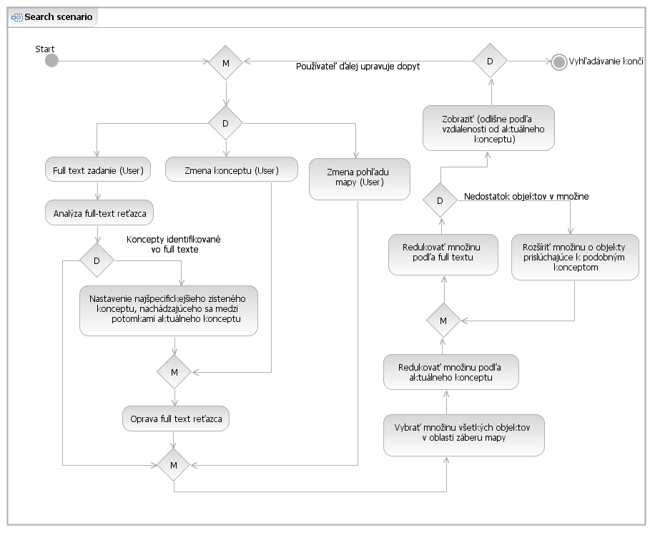
Obrázok príloha A.1 - Diagram činnosti vyhľadávania.
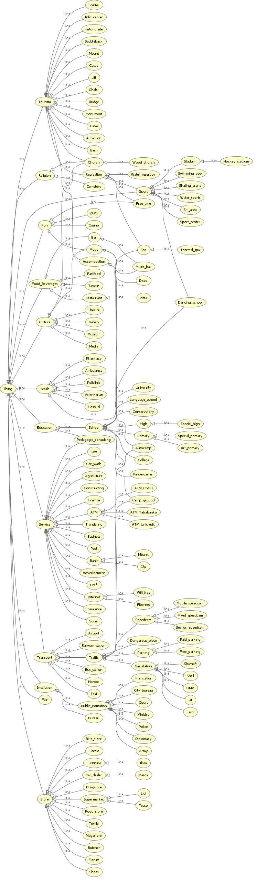
Obrázok príloha A.2 – Finálna konceptuálna schéma.

Príloha – Diagramy tried

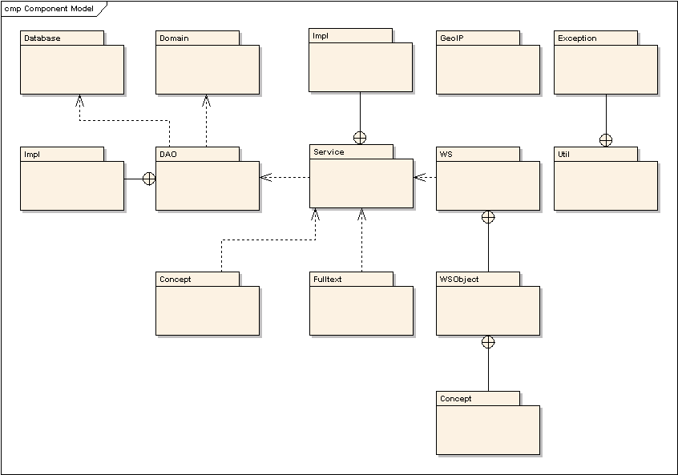
Obrázok príloha B.3- Package diagram strany servera.
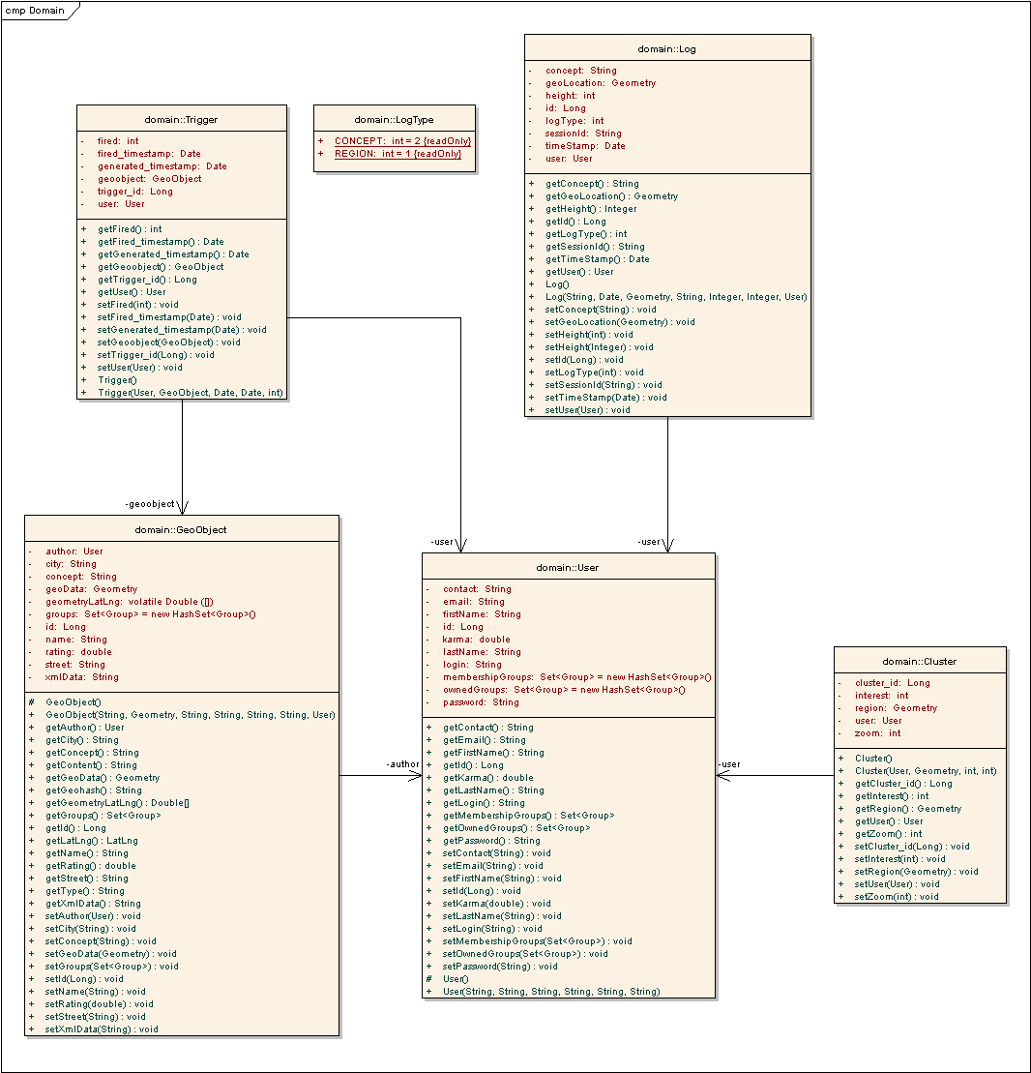
Obrázok príloha B.4 - Doménový model.

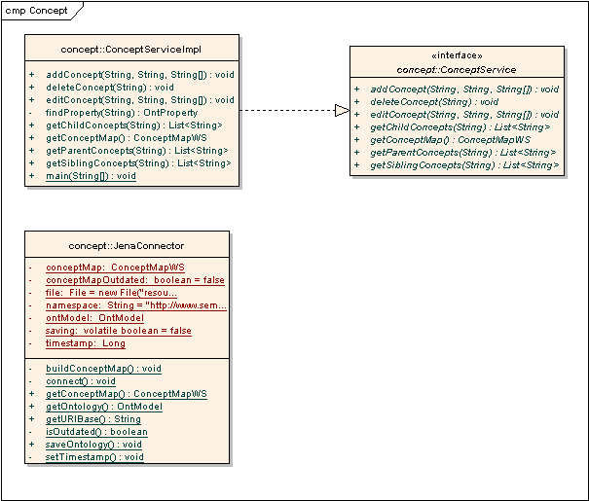
Obrázok príloha B.5 - Diagram tried balíka concept.
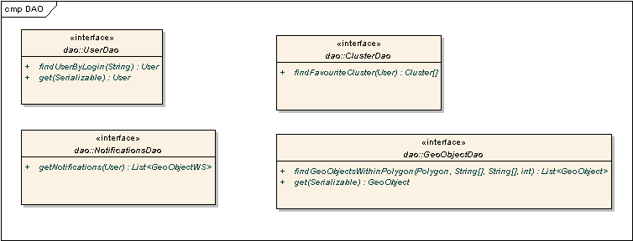
Obrázok príloha B.6 - Diagram tried balíka DAO.
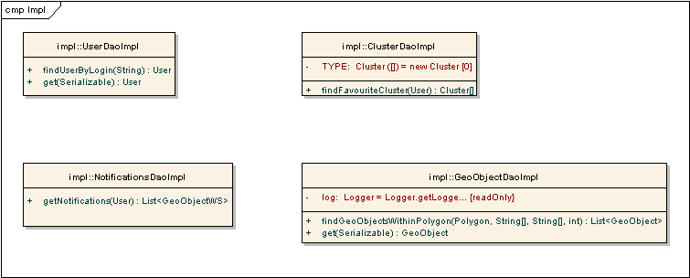
Obrázok príloha B.7 - Diagram tried balíka DAO.Impl.
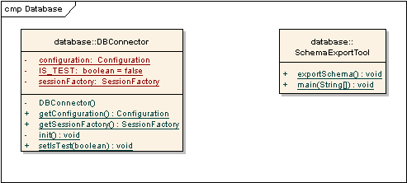
Obrázok príloha B.8. Diagram tried balíka Database.
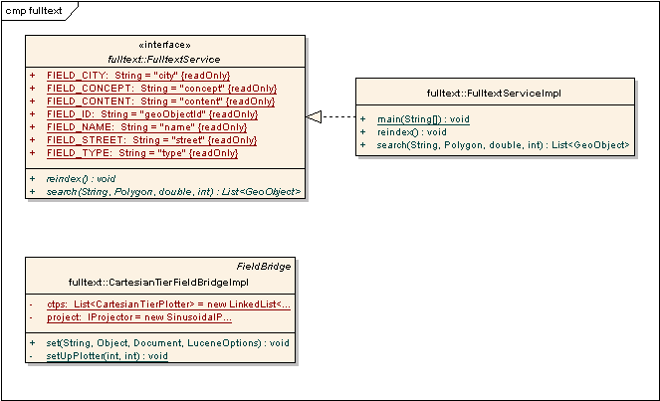
Obrázok príloha B.9 - Diagram tried balíka fulltext.
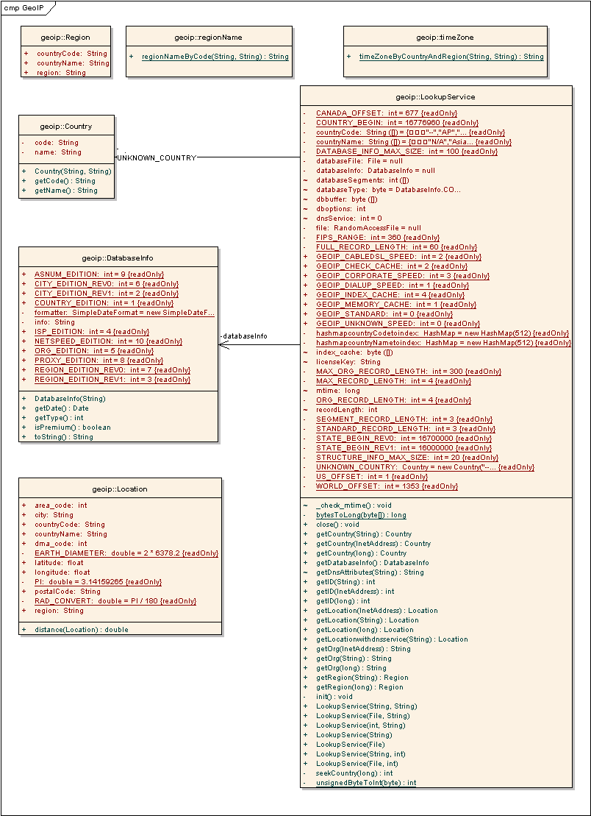
Obrázok príloha B.10 - Diagram tried balíka GeoIP.
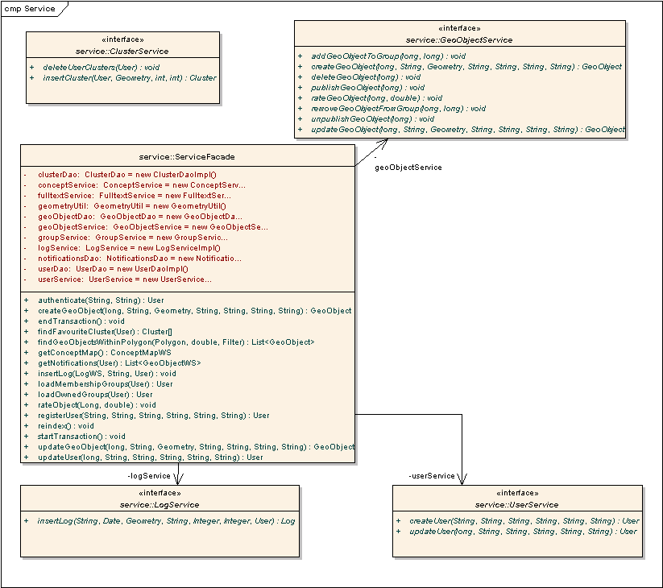
Obrázok príloha B.11 - Diagram tried balíka Service.
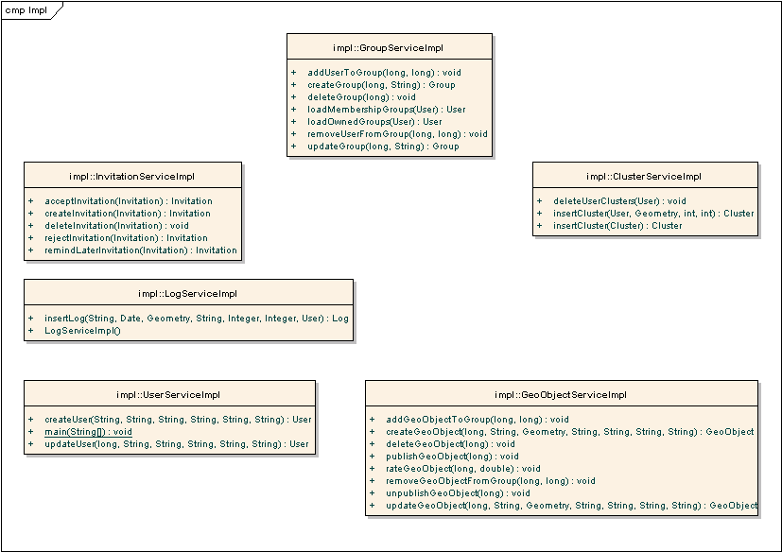
Obrázok príloha B.12 - Diagram tried balíka Service.Impl.
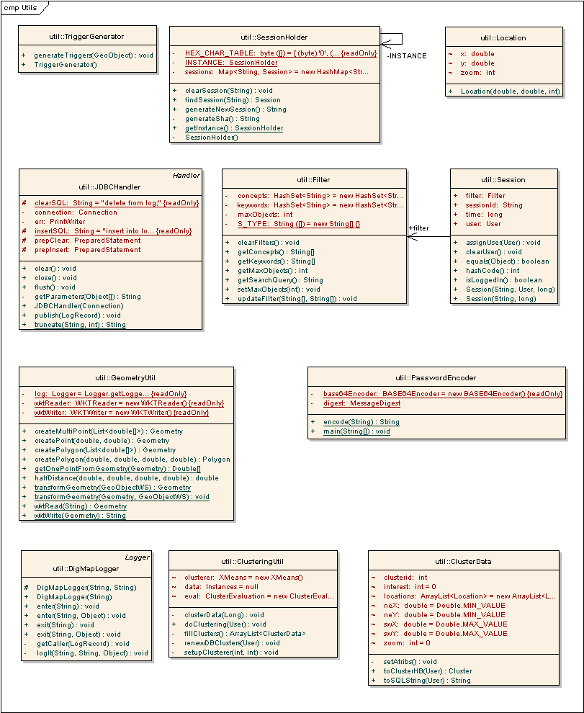
Obrázok príloha B.13 - Diagram tried balíka Utils.
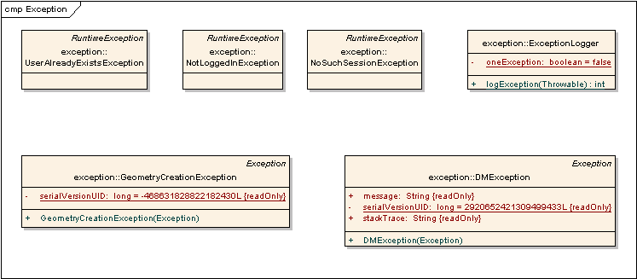
Obrázok príloha B.14- Diagram tried balíka Utils.Exception.
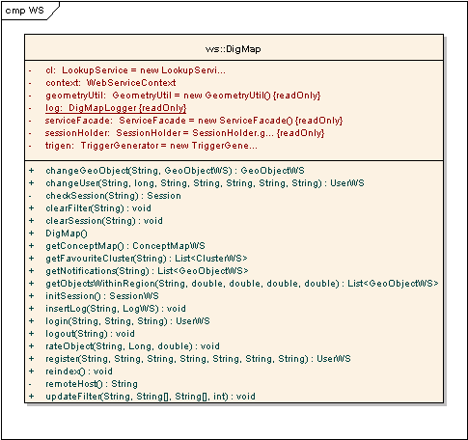
Obrázok príloha B.15 - Diagram tried balíka WS.
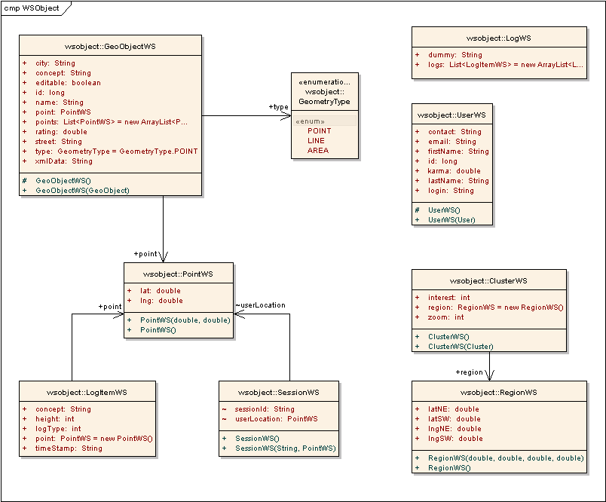
Obrázok príloha B.16 - Diagram tried balíka WS.WSObject
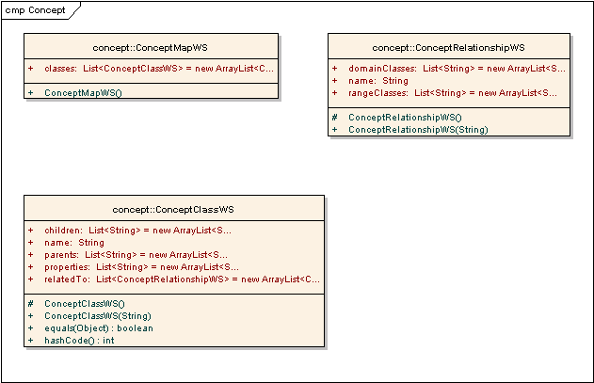
Obrázok príloha B.17 - Diagram tried balíka WS.WSObject.Concept.

Príloha - Akceptačné testy

Návod na použitie
V jednotlivých testoch sa vypĺňajú zvýraznené políčka. Pre každý test je potrebné zapísať dátum a čas vykonania a osobu, ktorá test vykonala. V sekcií Reálna reakcia je potrebné pre každý krok, pre ktorý existuje Očakávaná reakcia, uviesť fajku (√) alebo x v prípade splnenia očakávanej reakcie. V prípade chybného správania systému uviesť toto správanie so zachytením prípadnej chybovej správy.
Zapnutie systému
ID |  | 1 |  |  | Názov | Zapnutie systému
Autor |  | MK |  |  | Priorita <1,5> | 5
Vykonal |  | MH |  |  | Dátum, čas: | 14.5.2009 12:00
Účel |  |  | Overenie základnej funkčnosti systému
Vstupné podmienky |  |  |  | - Nainštalovaný Silverlight 2.0
Výstupné podmienky |  |  |  | - Rozhranie sa korektne načíta bez hlásenia o chybe
Krok | Akcia |  |  |  |  |  | Očakávaná reakcia | Reálna reakcia
1. | V prehliadači prejsť na URL projektu: http://labss2.fiit.stuba.sk/TeamProject/2008/team05is-si/impl/ |  |  |  |  |  | - Zobrazenie načítavania appletu | X
1. |  |  |  |  |  |  | - Načítavanie mapy | X
1. |  |  |  |  |  |  | - Úspešné zobrazenie GUI bez okna o výnimke | X
Zobrazenie objektov
ID |  | 2 |  |  | Názov |  | Zobrazenie objektov po posunutí mapy
Autor |  | MK |  |  | Priorita <1,5> |  | 4
Vykonal |  | MH |  |  | Dátum, čas: |  | 14.5.2009 12:05
Účel |  |  | Overiť, že po posunutí mapy sa načítajú na mapu objekty
Vstupné podmienky |  |  |  | - Vytvorený tunel na aplikačný server  - Načítané rozhranie
Výstupné podmienky |  |  |  | - Na mape sa zobrazí nová sada objektov  - Nezobrazí sa žiadne hlásenie o chybe  - Nie je zobrazený indikátor načítavania
Krok | Akcia |  |  |  |  | Očakávaná reakcia |  | Reálna reakcia
1. | Posunutie mapy pomocou myši alebo tlačidiel v applete |  |  |  |  | - Zobrazenie indikátora načítavania |  | X
1. |  |  |  |  |  | - Po načítaní objektov indikátor zmizne |  | X
1. |  |  |  |  |  | - Pôvodné objekty zmiznú a nahradí ich nová sada |  | X
ID |  | 3 |  |  | Názov |  | Zobrazenie informácií o objekte
Autor |  | MK |  |  | Priorita <1,5> |  | 4
Vykonal |  | MH |  |  | Dátum, čas: |  | 14.5.2009 12:08
Účel |  |  | Overiť, či sa správne zobrazia informácie o objekte
Vstupné podmienky |  |  |  | - Na mape sú načítané objekty
Výstupné podmienky |  |  |  | - V sekcií Object Edit sú zobrazené informácie o vybranom objekte
Krok | Akcia |  |  |  |  | Očakávaná reakcia |  | Reálna reakcia
1. | Prechod myšou nad vybraný objekt |  |  |  |  | Tvar kurzora sa zmení na ruku |  | X
2. | Kliknutie na objekt |  |  |  |  | V sekcií Object Edit sa zmenia zobrazené informácie na aktuálny objekt |  | X

ID |  | 4 |  |  | Názov |  | Vyhľadávanie podľa kľúčových slov
Autor |  | MK |  |  | Priorita <1,5> |  | 3
Vykonal |  | MH |  |  | Dátum, čas: |  | 14.5.2009 12:10
Účel |  |  | Overiť funkciu filtrovania podľa kľúčových slov
Vstupné podmienky |  |  |  | - Zapnutý projekt  - Prázdne polia Keywords a Concepts v sekcii Object search
Výstupné podmienky |  |  |  | - Všetky zobrazené objekty obsahujú zadaný text
Krok | Akcia |  |  |  |  | Očakávaná reakcia |  | Reálna reakcia
1. | V sekcií Object search zadať do poľa Keywords kľúčové slovo, napr. taxi
2. | Kliknúť na tlačidlo Filter. |  |  |  |  | - Zobrazí sa indikátor načítavania |  | X
 |  |  |  |  |  | - Pôvodné objekty sú z mapy odstránené |  | X
 |  |  |  |  |  | - Pridané sú objekty, ktoré majú kľúčové slovo |  | X
 |  |  |  |  |  | - Po niekoľkých sekundách pribudnú objekty z Google Search – koncept Google Object |  | X

ID |  | 5 |  |  | Názov |  | Vyhľadávanie podľa konceptu
Autor |  | MK |  |  | Priorita <1,5> |  | 3
Vykonal |  | MH |  |  | Dátum, čas: |  | 14.5.2009 12:12
Účel |  |  | Overiť funkciu filtrovania podľa konceptov
Vstupné podmienky |  |  |  | - Zapnutý projekt  - Prázdne polia Keywords a Concepts v sekcii Object search
Výstupné podmienky |  |  |  | - Všetky načítané objekty sú určeného typu
Krok | Akcia |  |  |  |  | Očakávaná reakcia |  | Reálna reakcia
1. | V sekcií Object search zadať do poľa Concepts hľadaný koncept napr. restaurant
2. | Kliknúť na tlačidlo filter |  |  |  |  | - Zobrazí sa indikátor načítavania |  | X
 |  |  |  |  |  | - Pôvodné objekty sú z mapy odstránené |  | X
 |  |  |  |  |  | - Pridané sú objekty, ktoré sú určeného typu |  | X

Vytváranie obsahu
ID |  | 6 |  |  | Názov |  | Vytvorenie bodu
Autor |  | MK |  |  | Priorita <1,5> |  | 3
Vykonal |  | MH |  |  | Dátum, čas: |  | 14.5.2009 12:25
Rozhranie
Účel |  |  | Otestovať funkcionalitu vytvorenia bodu
Vstupné podmienky |  |  |  | - Prihlásený používateľ
Výstupné podmienky |  |  |  | - Bod je zobrazený na mape  - Pri posúvaní mapy je objekt zahrnutý vo výsledkoch
Krok | Akcia |  |  |  |  | Očakávaná reakcia |  | Reálna reakcia
1. | V sekcií Object Edit kliknúť na Create New Object. |  |  |  |  | - Ostatné prvky zašednú  - Zobrazí sa okno Object Type Selection  - Defaultne vybraná možnosť Point |  | X
2. | Kliknúť na Create Object. |  |  |  |  | Okno Object Type Selection zmizne |  | X
3. | Kliknúť na cieľovú pozíciu na mape. |  |  |  |  | Na mape pribudne nová značka na mieste, kde bolo kliknuté |  | X
4. | [Opt] Kliknutím a posunutím zmeniť pozíciu objektu. |  |  |  |  | Značka je umiestnená tam, kde bola presunutá |  | Pôvodná značka ostala na svojom mieste a pribudla nová.
5. | Vyplniť Object Name a Is of type.
6. | Kliknúť na Save. |  |  |  |  | Značka stratí schopnosť byť posunutá. Pri posunutí mapy sa načíta z webovej služby. |  | Po posunutí mapy sa nenačítala.

ID |  | 7 |  |  | Názov |  | Vytvorenie čiary
Autor |  | MK |  |  | Priorita <1,5> |  | 3
Vykonal |  | MH |  |  | Dátum, čas: |  | 14.5.2009 12:30
Rozhranie
Účel |  |  | Otestovať funkcionalitu vytvorenia čiary
Vstupné podmienky |  |  |  | - Prihlásený používateľ
Výstupné podmienky |  |  |  | - Čiara je zobrazená na mape  - Pri posúvaní mapy je objekt zahrnutý vo výsledkoch
Krok | Akcia |  |  |  |  | Očakávaná reakcia |  | Reálna reakcia
1. | V sekcií Object Edit kliknúť na Create New Object. |  |  |  |  | - Ostatné prvky zašednú  - Zobrazí sa okno Object Type Selection  - Defaultne vybraná možnosť Point |  | X
2. | Kliknúť na Line. |  |  |  |  | Je vybratá možnosť Line. |  | X
3. | Kliknúť na Create Object. |  |  |  |  | Okno Object Type Selection zmizne |  | X
4. | Kliknúť na začiatočnú pozíciu čiary na mape. |  |  |  |  | Na mape sa začne kresliť čiara na mieste, kde bolo kliknuté |  | X
5. | [Loop] Klikať na mapu a pridávať tak ďalšie body trasy. |  |  |  |  | Výsledná čiara sa upravuje podľa kliknutí |  | X
6. | Ukončiť čiaru kliknutím na posledný zadaný bod trasy. |  |  |  |  | - Ukončí sa možnosť pridávať nové body  - Pridajú sa body uprostred existujúcich čiar, pomocou ktorých ju možno rozšíriť |  | X
7. | [Opt] Kliknutím a posunutím zmeniť pozíciu jednotlivých bodov čiary. |  |  |  |  | Bod čiary je umiestnený tam, kde bol presunutý |  | X
8. | Vyplniť Object Name a Is of type.
9. | Kliknúť na Save. |  |  |  |  | Čiara stratí schopnosť byť upravená. Pri posunutí mapy sa načíta z webovej služby. |  | X

ID |  | 8 |  |  | Názov |  | Vytvorenie polygónu
Autor |  | MK |  |  | Priorita <1,5> |  | 3
Vykonal |  | MH |  |  | Dátum, čas: |  | 14.5.2009 12:30
Rozhranie
Účel |  |  | Otestovať funkcionalitu vytvorenia polygónu
Vstupné podmienky |  |  |  | - Prihlásený používateľ
Výstupné podmienky |  |  |  | - Polygón je zobrazený na mape  - Pri posúvaní mapy je polygón zahrnutý vo výsledkoch
Krok | Akcia |  |  |  |  | Očakávaná reakcia |  | Reálna reakcia
1. | V sekcií Object Edit kliknúť na Create New Object. |  |  |  |  | - Ostatné prvky zašednú  - Zobrazí sa okno Object Type Selection  - Defaultne vybraná možnosť Point |  | X
2. | Kliknúť na Area. |  |  |  |  | Je vybratá možnosť Area. |  | X
3. | Kliknúť na Create Object. |  |  |  |  | Okno Object Type Selection zmizne |  | X
4. | Kliknúť na začiatočnú pozíciu polygónu na mape. |  |  |  |  | Na mape sa začne polygón na mieste, kde bolo kliknuté |  | X
5. | [Loop] Klikať na mapu a pridávať tak ďalšie body polygónu. |  |  |  |  | Výsledný polygón sa upravuje podľa kliknutí |  | X
6. | Ukončiť polygón kliknutím na posledný zadaný bod polygónu (nie na prvý). |  |  |  |  | - Ukončí sa možnosť pridávať nové body  - Polygón sa uzavrie  - Pridajú sa body uprostred existujúcich hrán, pomocou ktorých ho možno rozšíriť |  | X
7. | [Opt] Kliknutím a posunutím zmeniť pozíciu jednotlivých bodov polygónu. |  |  |  |  | Bod polygónu je umiestnený tam, kde bol presunutý |  | X
8. | Vyplniť Object Name a Is of type.
9. | Kliknúť na Save. |  |  |  |  | Polygón stratí schopnosť byť upravený. Pri posunutí mapy sa načíta z webovej služby. |  | X

User management
ID |  | 9 |  |  | Názov |  | Úspešné prihlásenie používateľa
Autor |  | JS |  |  | Priorita <1,5> |  | 4
Vykonal |  | MH |  |  | Dátum, čas: |  | 14.5.2009 12:15
Účel |  |  | Overenie funkčnosti správy používateľských účtov
Vstupné podmienky |  |  |  | - Používateľ neprihlásený, prázdne polia login a password  - Existencia používateľského účtu
Výstupné podmienky |  |  |  | - Používateľ prihlásený, roletka Account management zbalená s popisom „Click to logout“
Krok | Akcia |  |  |  |  | Očakávaná reakcia |  | Reálna reakcia
1. | Vložiť platný login a password
2. | Stlačiť tlačidlo Sign in |  |  |  |  | Zbalenie roletky Account management |  | X

ID |  | 10 |  |  | Názov |  | Neúspešné prihlásenie používateľa
Autor |  | JS |  |  | Priorita <1,5> |  | 4
Vykonal |  | MH |  |  | Dátum, čas: |  | 14.5.2009 12:17
Účel |  |  | Overenie funkčnosti správy používateľských účtov
Vstupné podmienky |  |  |  | - Používateľ neprihlásený, prázdne polia login a password
Výstupné podmienky |  |  |  | - Používateľ neprihlásený
Krok | Akcia |  |  |  |  | Očakávaná reakcia |  | Reálna reakcia
1. | Vložiť neplatnú kombináciu login a password
2. | Stlačiť tlačidlo Sign in |  |  |  |  | Výpis správy (float window) o neúspešnom prihlásení |  | Nič sa nestalo (prehliadač IE7).

ID |  | 11 |  |  | Názov |  | Odhlásenie používateľa
Autor |  | JS |  |  | Priorita <1,5> |  | 4
Vykonal |  | MH |  |  | Dátum, čas: |  | 14.5.2009 12:20
Účel |  |  | Overenie funkčnosti správy používateľských účtov
Vstupné podmienky |  |  |  | - Používateľ prihlásený, roletka Account management zbalená s popisom „Click to logout“
Výstupné podmienky |  |  |  | - Používateľ neprihlásený, prázdne polia login a password
Krok | Akcia |  |  |  |  | Očakávaná reakcia |  | Reálna reakcia
1. | Kliknúť na rozbalenie roletky Account management |  |  |  |  | Rozbalenie roletky, zmena jej názvu na Account management, zobrazené prázdne polia login a password |  | Nič sa nestalo (prehliadač IE7).

ID |  | 12 |  |  | Názov |  | Registrácia používateľa
Autor |  | JS |  |  | Priorita <1,5> |  | 4
Vykonal |  | MH |  |  | Dátum, čas: |  | 14.5.2009 12:21
Účel |  |  | Overenie funkčnosti správy používateľských účtov
Vstupné podmienky |  |  |  | - Používateľ neprihlásený, prázdne polia login a password
Výstupné podmienky |  |  |  | - Vytvorené konto nového používateľa
Krok | Akcia |  |  |  |  | Očakávaná reakcia |  | Reálna reakcia
1. | Kliknúť na tlačidlo Sign up |  |  |  |  | Zobrazenie dialógu registrácie (float window) |  | X
2. | Vyplniť údaje v jednotlivých kolónkach  - Doteraz neexistujúci login  - Formát emailu správny  - Rovnaké heslo aj potvrdenie hesla
3. | Kliknúť na submit |  |  |  |  | Ohlásenie úspešnej registrácie, návrat do hlavného rozhrania |  | Ohlásenie úspešnej registrácie neprebehlo.

ID |  | 13 |  |  | Názov |  | Neúspešná Registrácia používateľa
Autor |  | JS |  |  | Priorita <1,5> |  | 4
Vykonal |  | MH |  |  | Dátum, čas: |  | 14.5.2009 12:22
Účel |  |  | Overenie funkčnosti správy používateľských účtov
Vstupné podmienky |  |  |  | - Používateľ neprihlásený, prázdne polia login a password
Výstupné podmienky
Krok | Akcia |  |  |  |  | Očakávaná reakcia |  | Reálna reakcia
1. | Kliknúť na tlačidlo Sign up |  |  |  |  | Zobrazenie dialógu registrácie (float window) |  | X
2. | Vyplniť údaje v jednotlivých kolónkach, porušiť niektorú z nasledujúcich podmienok:  - Doteraz neexistujúci login  - Formát emailu správny  - Rovnaké heslo aj potvrdenie hesla
3. | Kliknúť na submit |  |  |  |  | Ohlásenie neúspešnej registrácie + zoznam dôvodov + návrat do registračného dialógu |  | Zoznam dôvodov neuvedený.

Meno:
Dátum:
Podpis:

Príloha - Dotazník
Inštrukcie pre vyplnenie dotazníka: Dotazník môžete vyplniť anonymne, vyplnením osobných údajov nám môžete pomôcť určiť užitočnosť produktu pre rôzne špecifické skupiny ľudí. Ak nie je uvedené inak, vyjadrite svoj názor na otázku číslom zo stupnice podobnej tej školskej, teda od 1 po 5. 1 znamená výborne, 5 nedostačujúco.
Osobné údaje vyplňovateľa:
Meno a priezvisko: |  |  |  | Michal Holub
Dosiahnuté vzdelanie : |  |  |  | vysokoškolské prvého stupňa
Profesijné zameranie: |  |  |  | softvérové inžinierstvo
Záľuby: |  |  |  | cestovanie, basketbal, bicyklovanie
Časť s otázkami:
Ako sa Vám pozdáva myšlienka projektu? |  |  |  |  |  | 1
Čo si myslíte o originalite myšlienky? |  |  |  |  |  | 3
Ako sa Vám páči ovládanie aplikácie? |  |  |  |  |  | 3
Ako hodnotíte celkovú funkcionalitu? |  |  |  |  |  | 3
Ako sa Vám pracovalo s vyhľadávačom objektov? |  |  |  |  |  | 2
Ako sa Vám pracovalo s konceptuálnou shémou? |  |  |  |  |  | 4
Ako sa Vám pracovalo s vytvárním obektov? |  |  |  |  |  | 2
Ako hodnotíte rýhlosť odozvy aplikácie na Vašu interakciu? |  |  |  |  |  | 3
Ako hodnotíte systém personalizácie v aplikácii? |  |  |  |  |  | 3
Váš celkový dojem z aplikácie: |  |  |  |  |  | 2
Pozitíva aplikácie:
Slovne vymenujte podľa Vás najlepšie črty a funkcie programu
možnosť definovať vlastné objekty, možnosť filtrovať objekty podľa kľúčových slov, využívanie kvalitných máp

Negatíva aplikácie:
Slovne vymenujte podľa Vás negatívne črty a nedostatky aplikácie
nepohodlné ovládanie (neustále je nutné skrolovať v ľavom paneli), neprítomnosť odporúčaní (neviem, čo mám zadávať do poľa Concepts), nejasný pôvod objektov (neviem, či zobrazené objekty sú odporúčané ľuďmi alebo sú to všetky vyhovujúce kľúčovým slovám), nejasný súvis medzi objektmi na mape a Concept browserom
Návrhy na zlepšenie:
Slovne vyjadrite možné zlepšenia aplikácie, ktoré by Vám vyhovovali
Uvítal by som nejakú formu nápovedy k jednotlivým funkciám, prípadne scenár použitia. Vybraný objekt (vo výsledkoch vyhľadávania) by sa mal nejako zvýrazniť (ak ich je veľa okolo, neviem presne určiť, ktorý je vybraný). Uvítal by som tiež dodatočné informácie o vybranom objekte.

Meno:
Dátum:
Podpis:

Príloha – Obsah priloženého CD

Priložené CD obsahuje nasledovné položky:
- zdrojové kódy (server, klient)
- knižnice
- war archív
- inštalačné súbory (Glassfish, MySQL)
- statická webová stránka projektu
- dokumentácia (zimný, letný semester)

Adresárová štruktúra je nasledovná:
build/ - vybuildovaný projekt pripravený na nasadenie (digmap.war)
doc/ - kompletná dokumentácia
doc/summer - dokumentácia k letnému semestru
doc/winter - dokumentácia k zimnému semestru
install/ - inštalačné súbory Glassfish a MySQL
lib/ - obsahuje potrebné knižnice
lib/server - knižnice pre server
src/ - obsahuje všetky zdrojové kódy
src/client - zdrojové kódy klientskej časti
src/server - zdrojové kódy serverovej časti
web/ - statický web projektu

HTML Bridge: Interaction Between HTML and Managed Code: http://msdn.microsoft.com/en-us/library/cc645076(VS.95).aspx

